PREZRAČEVANJE

Zapiski iz predavanj

dr. M. K.

23.10.2006

1. PRENOS TOPLOTE

Prenos toplote je skupni pojem za prenos toplote s prevodom, konvekcijo in sevanjem.

Prevod toplote : toplota se znotraj telesa z intermolekularnim delovanjem prenese iz atoma na atom.
Atomi se nahajajo v stanju mirovanja.

Konvekcija : toplota se prenaša iz gibajočega medija ( tekočine ali plina ) na trdno telo ali nasprotno
npr. iz zraka na zid . Atomi so v stanju gibanja.

Sevanje : to je prenos toplotne energije s elektromagnetnim valovanjem. Prenos iz enega na drugo telo se
odvija brez materialnih nosilcev.

  - PREVOD TOPLOTE

- prenos toplotnega toka iz toplega na hladno telo preko stične ploskve.

1.1.1. Raven zid

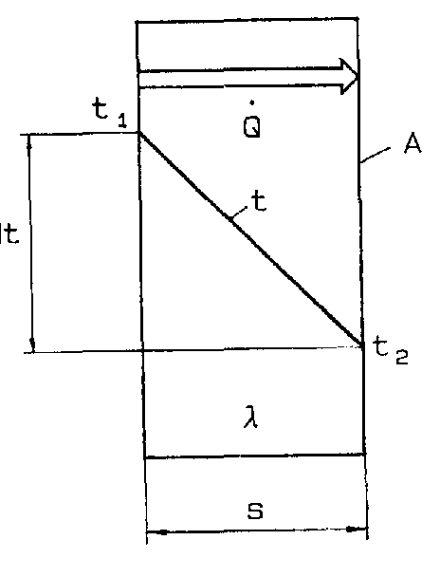

T11
T2
d
Q
A

- prevod toplote je odvisen od razlike temperatur ΔT med toplim in hladnim telesom, lastnosti
materialov ( toplotne prevodnosti λ materiala ), površine A in dolžine d .

a) Toplotni pretok oziroma gostota toplotnega pretoka skozi raven, enoslojni zid :

• •
Q = λ • A • ΔT ρ = Q W
d A m²

ΔT – razlika temperatur ( K ) ( če razlike v temperaturi ni, prenos ni mogoč )
λ - koeficient toplotne prevodnosti ( W / m K )
ρ - gostota toplotnega pretoka ( W / m² )
Q - toplotni pretok ( W )
A - površina ( m² )
d ( s ) - debelina sloja ( m )

b) Toplotni pretok skozi raven, večslojni zid ( zid, izolacija, omet ):

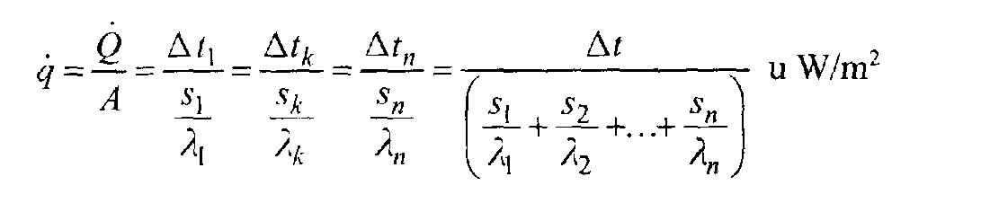

in je skozi vse plasti vedno enak ( spreminja se samo temperatura )

Tok temperature v ravnem večslojnem zidu moramo izračunati za vsak sloj posamezno :

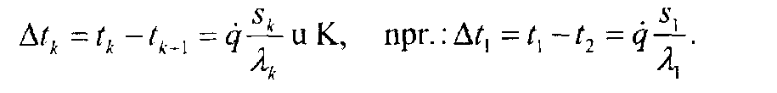

Temperature na stičiščih slojev se izračuna po postopku :

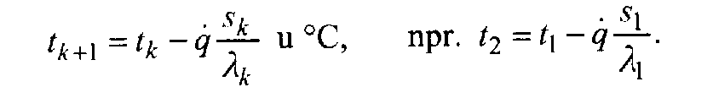

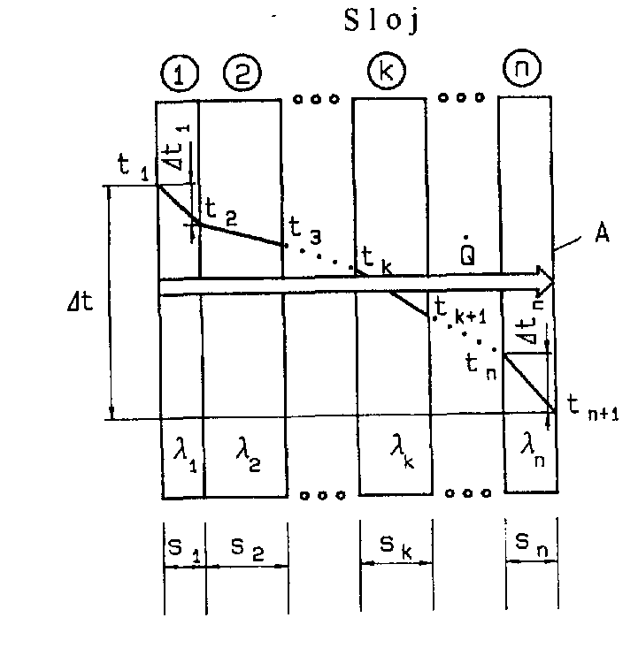

c) Če pa imamo npr. v zidu vdelano okno, računamo toplotni pretok posebej skozi zid in posebej skozi okno

Q okno
Q stena

- naloga

Kakšna bo temperatura na stičišču med zunanjim delom opeke in izolacijo Tv , če imamo podatke :

d1 = 30 cm ( debelina zidu – opeke ), λ1 = 0.6 W / m K ( toplotna prevodnost opeke ),
d2 = 7.5 cm ( debelina izolacije ), λ2 = 0.04 W / m K ( toplotna prevodnost opeke ),
zunanja temperatura Tz = -18 ºC, temperatura zunanje stene Tsz = - 15 ºC
notranja temperatura Tn = 22 ºC , temperatura notranje stene Tsn = 19 ºC

Tsn
Tsz
Prehod toplotnega toka
d1
d2
stena
izolacija
Tn
Tz

Potek računanja :

Tsn – Tsz 34 K
q = = = 14.31 W/m²
d1 + d2 0.3 m + 0.075 m
λ1 λ2 0.6 W/mK 0.04 W/mK

1. način :

ΔT Tsn - Tv q • 0.6
q = = = Tsn – Tv
d1 0.3 0.3
λ1 0.6

14.31 W/m² • 0.3 m
Tv = Tsn - = 19 ºC - 7.15 ºC ≈ 12 ºC
0.6 m

2. način :

( Tv - Tsz ) • λ2 q • d2
q = Tv = - Tsz ≈ 12 ºC
d2 λ2
1.2. KONVEKCIJA

Prestavlja naslednji možen način prenosa toplote. Toplota prehaja iz medija ( tekočina, plin ) na steno (hiše, cevi, radiatorja, itd ). Ta medij prinaša ali odnaša toploto ( vedno iz toplejšega v
hladnejše ).

stena
izolacija
konvekcija
konvekcija
prevod

•
• Q
Q = άk • A • Δt ( W ) q = = άk • Δt = άk • (tw - tf ) ( W/m² )
A

Δt – sprememba temperature ( K )
tw – temperatura zraka ( ºC )
tf – temperatura fluida ( ºC )
άk – koeficient konvekcije oziroma koeficient prehoda ( lastnost medija ) ( W/m² K )
A – površina ( m² )
q – gostota toplotnega pretoka ( W/m² )

άk je funkcija velikega števila spremenljivk ( od hitrosti , temperature, toplotne prevodnosti ,
viskoznosti, lastnosti zidu, grelnih ali gladilnih površin, oblike pretoka ( laminarno ali
turbulentno ).

Obstajajo velike razlike med konvekcijskim prenosom toplote pri prisilnim in prostim pretokom, ker prosti pretok nastane kot posledica razlik v gostoti fluidov ( plina ali tekočine ) z različnima temperaturama. Običajno se v praksi opredeljuje konvekcijski prenos toplote po teoriji podobnosti oziroma po Nuseltovih enačbah .

Števila podobnosti : v • d
( brez dimenzijska števila ) Reynoldsono število : Re = υ
( pri pretokih )
Nusseltovo število : 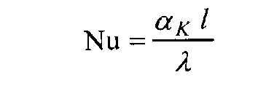
( velja za cevi )
Prandtlovo število : 

x y
Nusseltovo število izhaja iz Reynoldsovega in Prandlovega števila : Nu = c • Re • Pr

Pomen oznak :

άk – koeficient konvekcije oziroma koeficient prehoda ( lastnost medija ) ( W/m² K )
d – karakteristična dimenzija ( premer, dolžina plošče ) ( m )
v – hitrost ( m/s )
λ – toplotna prevodnost oziroma koeficient prevodnosti snovi ( W/m K )
υ – kinematična viskoznost ( m²/s )
ή – dinamična viskoznost ( Pa • s )
ά – temperaturna prevodnost ά = λ / ( cp • ρ ) ( m²/s )
cp – specifična toplotna kapacitivnost ( J/ kg • K )
Δt – sprememba temperature ( K )

1.3. PREHOD TOPLOTE

Kadar se iz fluida na fluid, ki jih ločuje trdna stena, prenese toplota zaradi temperaturne razlike, tedaj govorimo o prehodu toplote.

Za ravno steno velja :
stena
izolacija
•
Q = k • A • Δt ( W )

•
Q
q = A = k • Δt ( W/m² )

Prehod toplote dobimo pri konvekciji skozi notranjo steno, prevodu skozi zid in ponovno konvekcijo skozi zunanjo steno .

Pomen oznak :

•
Q – toplotni tok ( W )
k – koeficient toplotne prevodnosti ( W/m² K )
A – površina ( m² )
q – gostota toplotnega pretoka ( W/m² )
Δt – sprememba temperature(temperatura na notranji strani stene – temperatura na zunanji strani stene(K)
t – temperatura ( ºC )

Za izračun koeficienta prehoda toplote k vzamemo koeficient prehoda toplote z notranje in zunanje stani.Za fluid, ki prepušča gibanje, npr. zrak velja, da je ά = άk + άs , za fluid, ki pa gibanja ne prepušča, npr. voda, pa velja, da je ά = άk .

Za ravno steno velja : 1/k = 1/ άn + 1/ άz + ∑ di / λi

άn – koeficient toplotne prestopnosti notranje stene
άz – koeficient toplotne prestopnosti zunanje stene
2. naloga

άn = 8 W/m² K ( običajno se vzame ta vrednost )
άz = 25 W/m² K ( po standardu DIN 4701 – standard za računanje centralnega ogrevanja )

d zidu1 = 60 cm = 0.6 m λ opeke1 = 0.75 W/m K ( ometa ne štejemo )

Zanima nas vrednost koeficienta toplotne prestopnosti k ?

Primerjamo vrednosti :

λ opeke2 = 0.6 W/m K , d2 = 0.3 m
λ izolacije = 0.75 W/m K , d3 = 7.3 m

Potek računanja :

a) 1/k = 1/ άn + 1/ άz + d zidu1 / λ opeke1

1 1 1 0.60 m
____ = ___________ + _________ + __________ = 0.965 W/m² K k ≈1.04 W/m² K
k 8 W/m² K 25 W/m² K 0.75 W/m K

b) 1/k = 1/ άn + 1/ άz + d zidu2 / λ opeke2 + d zidu3 / λ izolacije

1 1 1 0.30 m 0.075 m
____ = ___________ + _________ + __________ + __________= 2.54 W/m² K k = 0.39
k 8 W/m² K 25 W/m² K 0.60 W/m K 0.04 W/m K

c) Za votlaka brez izolacije velja, da je k = 1 W/m² K

TRANSMISIJSKI IZRAČUN

1. Δt Najprej ugotovimo kakšno temperaturo želimo imeti v prostoru
( razlika med notranjo in zunanjo temperaturo )

2. ki

    - Kakšno sestavo stene in kakšno izolacijo bomo uporabili
( izračun koeficienta toplotne prehodnosti k – za stropove, za stene, za tla nad zemljo )
- če je vlaga oziroma voda, se vzame večja vrednost za k
- če imamo suh prostor pa je vrednost k lahko manjši

b) Kakšna bo sestava oken in vrat
(izračun koeficienta toplotne prehodnosti k - predstavljajo najšibkejši člen v stavbi )
- pri oknu ( lahko je termopan, dvojno izolirano, prostor med stekli napolnjen z plinom,
pri taki izvedbi je k približno 3 W/m² K

3. prezračevanje

Kakšno bo področje, kjer bo stal objekt ( ali je na vetrovnem predelu itd )
- za vsako steno objekta moramo posebej izračunati prenos toplote

S
V
Z
J

- če je stena obrnjena proti severu S
dodamo + 5 % izračuna

- če je stena obrnjena proti jugu J
vzamemo - 5 % izračuna

- za stene, ki gledajo proti vzhodu V
ali zahodu Z pa ni dodatka
prostor
Upoštevamo :

- smer neba
- način kurjenja ( reducirano kurjenje – grejemo stalno, vendar ponoči nastavimo na nižjo temperaturo ). Dodatek na kurjavo je + 7 % izračuna .
- če je prekinitev daljša, moramo uporabiti večje radiatorje
- k izračunu za ogrevanje so včasih dodali še 10 % zaradi izgub v cevovodih

Ko vse to izračunamo, lahko rečemo, da smo določili potrebno količino energije za ogrevanje.
Sedaj lahko izberemo ustrezne radiatorje. Velja namreč, da jih načeloma postavimo ob zunanjo steno,
pod oknom, nad radiatorjem vsaj 15 cm prostora zaradi kroženja zraka, cevi naj nebi bile vzidane zaradi lažjega vzdrževanja.
VRSTA INSTALACIJ

1. ENOCEVNI SISTEM

radiator
radiator
50%
50 %

Pri enocevnih sistemih kroži topel zrak iz enega radiatorja v drugi, ki sta med seboj zaporedno vezana.
Slabost tega sistema je v tem, ker se del tople vode v posameznem radiatorju potroši in gre voda v drugi radiator z nižjo temperaturo. Da odpravimo ta problem vgradimo večji naslednji radiator .

2. DVOCEVNI SISTEM
-------------------------------------------•----------------------------------
radiator
ventil
holandec
povratna cev
predtok

Prednost tega sistema je v tem, da kroži topla voda po vseh radiatorjih z enako temperaturo, ki znaša med 70 ºC do 90 ºC. Radiatorski sistem vzame toploto kolikor jo potrebuje.

kurišče
majhen radiator
radiatorji
- radiatorji naj bi bili povezani v zvezda vezavo

- na najvišjih mestih radiatorja nameščeni ventili
za prezračevanje ( padec navzdol )

- vezavo manjšega radiatorja na instalacijo blizu
kurišča se odsvetuje

EKSPANZIJSKA POSODA

Poznamo odprti in zaprti sistem.

Pri odprtem sistemu je ekspanzijska posoda na točno določeni višini v odvisnosti od potrebnega tlaka v črpalki.

Ekspanzijska posoda
Višina točno določena na osnovi tlaka črpalke
kurišče
radiator

Zaprti sistem :

zrak
vodo
membrana
Ekspanzijska posoda

* za povprečno enostanovanjsko hišo( ≈ 200 m² prostornine) se uporablja kurišče( kotel ) od 10 do 15 kW

* pri končnem izračunu potrebne količine energije s upoštevanimi dodatki, je priporočljivo upoštevali le
60 % vrednosti končnega izračuna, kajti običajno ne ogrevamo vseh prostorov hkrati, pa tudi
upoštevana zunanja temperatura le redko doseže -18 ºC

3. naloga

Radiator ima temperaturo 55 ºC in skupno površino 3.4 m² . Koliko toplote oddaja v okolico s konvekcijo, če je temperatura zraka 22 ºC in koeficient prestopnosti 8 W/m² K ?

Tr = 55 ºC •
A = 3,4 m² Q = άk • A • Δt Δt = Tr - Tz
Tz = 22 ºC •
άk = 8 W/m² K Q = 8 W/m² K • 3,4 m² • (55 ºC - 22 ºC ) = 897,6 W ≈ 0,90 kW

4. naloga

Kolikokrat bi se povečalo oddajanje toplote radiatorja v prejšnji nalogi, če bi ustvarili okrog radiatorja umetno gibanje zraka s povprečno hitrostjo 2,0 m/s in predpostavili, da je delež koeficienta vsiljene konvekcije β =

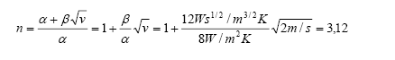

5. naloga

Vzemi, da ima radiator v nalogi 3. omejeno in konstantno moč 900 W. Kolikšna bi bila temperatura zunanje površine radiatorja, če bi ustvarili okrog radiatorja umetno gibanje zraka, kot je to v nalogi 4 ?

Tr = 55 ºC
A = 3,4 m² Koeficient prestopnosti άk se je zaradi gibanja zraka povečal za faktor
Tz = 22 ºC n = 3 ( izračun iz naloge 4. ), kar pomeni, da je :
άk = 8 W/m² K
P = 900 W___ ____ άk = 8 W/m² K • 3 = 24 W/m² K
Tzr = ?
Q = άk • A • Δt ΔT = Q / A • άk

ΔT = 900 W / 3,4 m² • 24 W/m² K = 11 K

Ker je radiator zaradi umetnega gibanja zraka oddal v zrak 11 K toplote , moramo k temperaturi zraka prišteti to oddano toploto. Tako znaša temperatura zunanje površine radiatorja zaradi gibanja zraka :
Tzr = Tz + ΔT = 22 ºC + 11 ºC = 33 ºC

6. naloga

Izračunaj toplotni tok skozi kvadratni meter stene, ki jo sestavljata dve plasti ( λ/d )1 = 1,2 in
( λ/d )2 = 0,43 W/m² K, če je temperatura zraka znotraj 20 ºC in zunaj 6 ºC in je koeficient
prestopnosti άk znotraj 8,1 in zunaj 23,3 W/m² K !

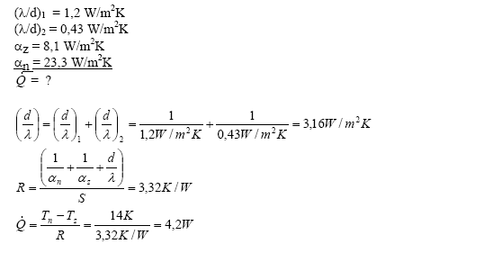

7. naloga

Homogena zunanja stena zgradbe z debelino 24 cm ima na notranji površini temperaturo 18 ºC,
na zunanji površini pa -8 ºC . Kako globoko v steni, merjeno od notranje strani, je temperatura 0 ºC ?

24 cm
0 ºC
- 8 ºC
18 ºC
- 8 ºC

- 26 ºC

stena
notranji del
Zunanji del
x
24 cm
18 cm
26 cm

8 cm

x

Po enačbi za geometrijske like, izračunamo razdaljo x :

26 _ 18 x = 24 cm • 18 cm / 26 cm = 16,6 cm
24 x

1.4. SEVANJE

Toplotno sevanje ( temperaturno oziroma infrardeče sevanje ) se emitira in absorbira s strani trdnih teles, tekočin in nekaterih plinov. Pravzaprav, gre za elektromagnetno valovanje v območju valovnih dolžin med 0.8 do 800 μm ( svetloba se nahaja med 0.4 do 8 μm ).

Jakost sevanja ( gostota toplotnega pretoka na enoto valovne dolžine ) se povečuje z višanjem temperature in v odvisnosti od vrednosti maksimalne valovne dolžine ( Planckov zakon sevanja )

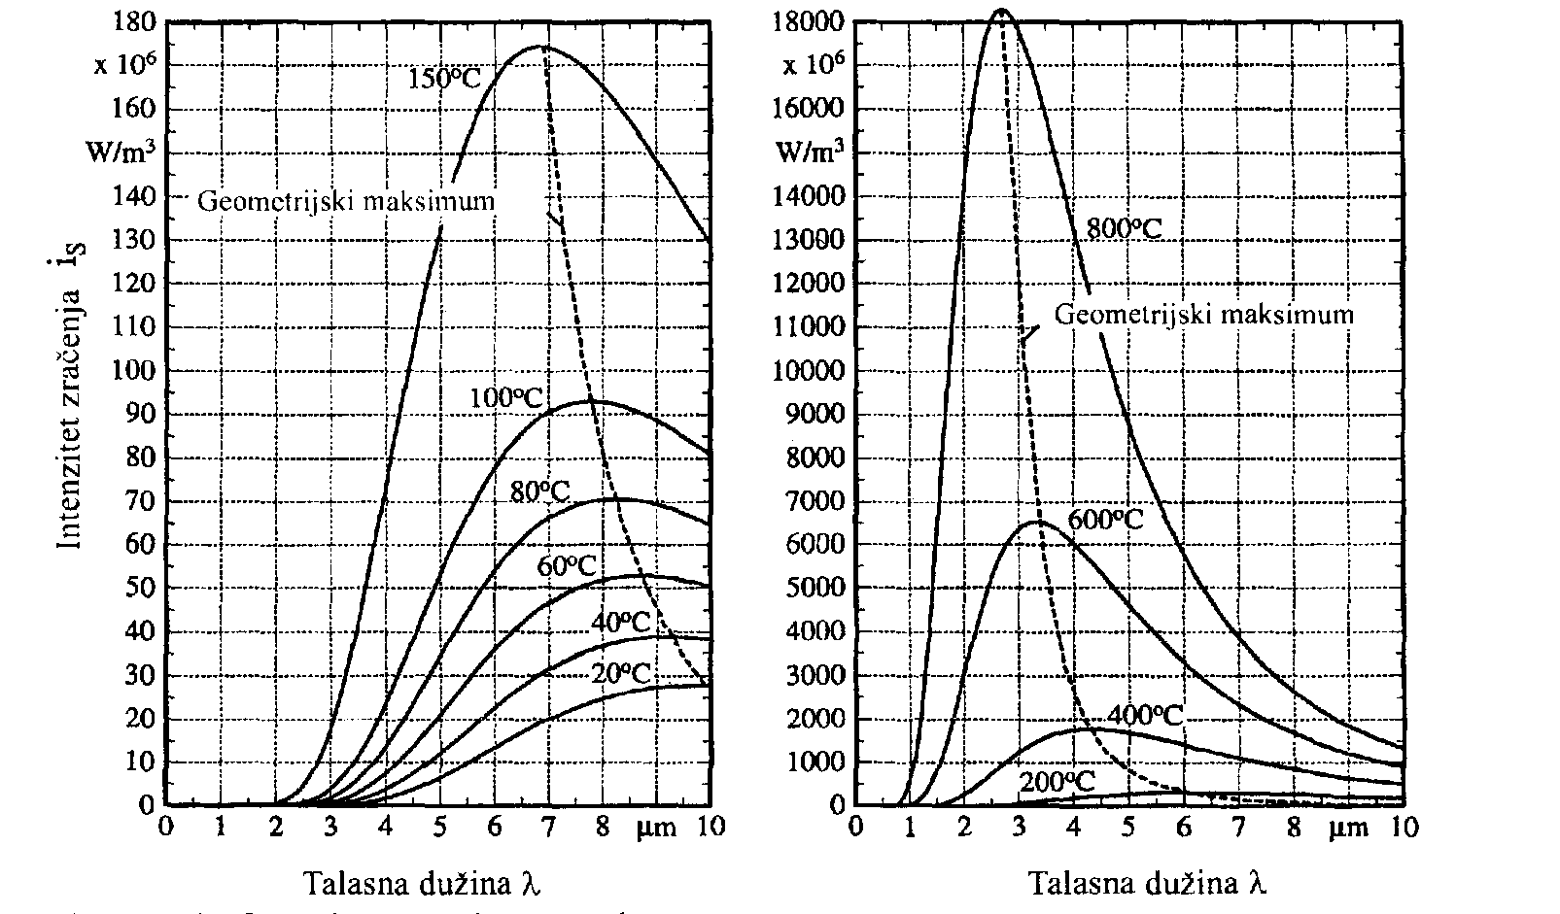

Intenzivnost sevanja črnega telesa po Planckovem zakonu sevanja

Z naraščanjem temperature se jakost sevanja pomika proti manjšim valovnim dolžinam
( Vinov zakon sevanja ).

Žarki, ki padajo na telo, so lahko absorbirani ( stopnja absorpcije a ), reflektirani ( stopnja refleksije r ) ali prepustnostni ( stopnja prepustnosti d ).

Absorbirano sevanje a
Reflektirano sevanje r
Prepustnostno sevanje d
Skupno sevanje :

( a + r + d – 1 )
Možna porazdelitev sevanja ( hrapava površina povzroča difuzno sevanje )
1.4.1. ŠTEFAN – BOLCMANOV ZAKON – STOPNJA EMISIJE

Skupna energija sevanja ( emisija ) črnega telesa znaša :

• 4 4
Es = σ • T • A ( W ), js = Es / A = σ • T ( W/ m² )

Pomen oznak :

Es - skupna energija sevanja ( W )
T - absolutna temperatura ( K )
A - emitirana površina ( m² )
js - toplotni tok ( skupna energija sevanja po enoti površine ) ( W/m² )
σ - konstanta sevanja ( Bolcmanova konstanta sevanja ) = 5,67 • 10 -8 W/m² K

Najbolj seva črno telo, emisijski koeficient ε je 1 ( ε = 1 ). Črno telo tako kot dobro oddaja toploto tako jo tudi dobro sprejema ( sončni kolektorji so zato obarvani z črno barvo ).

Realno sevno telo emitira manj energije. Za sivo sevno telo velja stopnja emisije manjša od 1 (ε ‹ 1 ).

• 4
E = ε • σ • T • A ( W ) , j = ε • σ • T ( W/ m² )

Stopnja emisije ε nekaterih materialov :

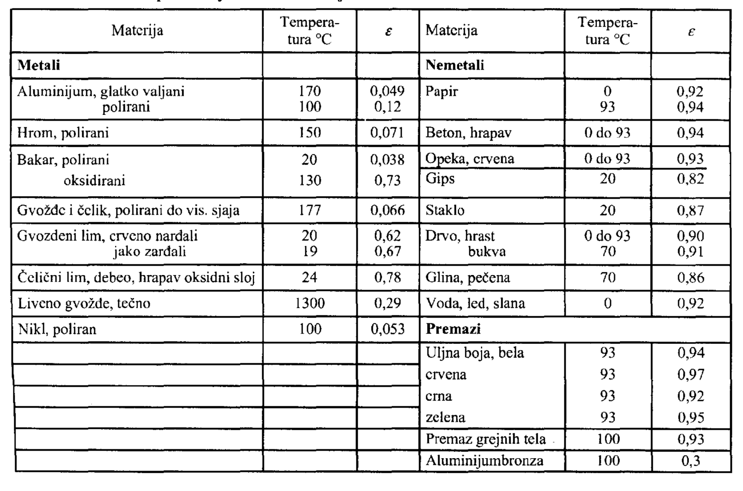

- Človeško telo ima emisijski koeficient ε okoli 0.96.
- Bela barva pa najmanj seva
1.4.2. PRENOS SEVANJA

Dve telesi oddajata vsako svojo energijo ena proti drugi. Absolutna temperatura predstavlja razliko temperatur obeh teles na četrto potenco .

cev in njen ovoj :
telo T1
telo T2

4 4
j = ε • σ • ( T2 - T1 )

absolutna temperatura
Količina toplote, ki se s telesa T1 prenese na njegov ovoj T2 znaša :

• 4 4 • • 4 4
Q = C1,2 • ( T2 -T1 ) • A1 ( W ) , ρ = Q / A1 = C1,2 • ( T2 - T1 ) ( W/m² )

Pomeni oznak :
•
Q - količina toplote ( W )
q - gostota toplotnega pretoka ( W/m² )
A - površina ( m² )
T - absolutna temperatura ( K )
C1,2 - koeficient sevanja ( W / m² K4 )

Posebni primeri : j = C1,2

a) A1 ≈ A2 ( npr. majhna razdalja med notranjo cevjo in ovojem )

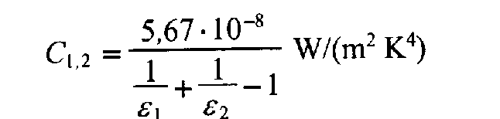

b) A1 « A2 ( npr. grelna cev v velikem prostoru )

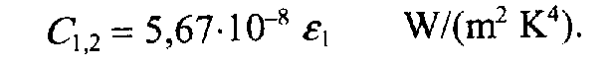

c) vzporedne zelo velike plošče A1 = A2

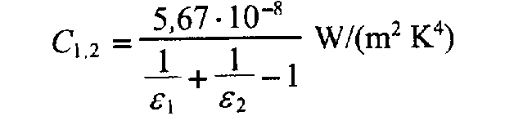
8. naloga

Izračunaj toplotni tok, ki ga seva Zemlja v vesolje, če vzameš povprečno temperaturo površja 12 ºC,
Koeficient absorpcije 0.95 in radij Zemlje 6370 km ter zanemariš sevanje in refleksijo oblakov in ozračja!

9. naloga

Izračunaj, koliko toplote seva gol človek v okolico, če je Tkože = 31 ºC, cela površina telesa 1.9 m²,
Efektivna sevalna površina 85 %, koeficient emisivnosti je 0.98 in Stefanova konstanta je
5.67 • 10-8 W/m² K4 ?

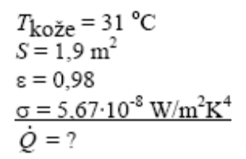
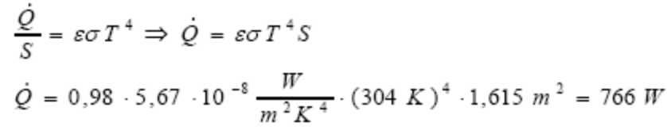

10. naloga

Koliko toplote zgublja človek s površino 1.8 m² s sevanjem, če je povprečna temperatura površine obleke 27 ºC in temperatura sevanja okolice 21 ºC ? Vzemi, da je koeficient absorpcije približno 1.0 !

A = 1.8 m²
T obleke = 27 ºC = 300 K
T okolice = 21 ºC = 294 K
ε = 1
4 4 4 4
Q = ε • σ • A • (T obleke - T okolice ) = 5.67 • 10 -8 W/m² K4 • 1.8 m² • ( 300 K – 294 K ) = 64.17 W

11. naloga

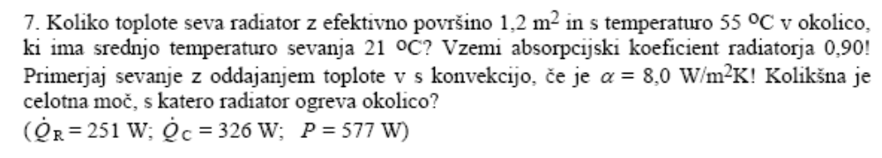
4 4
A = 1.2 m² Q radiatorja = ε • σ • A • (T radiatorja - T sevanja ) 4 4
T radiatorja = 55 ºC = 328 K Q r. = 0.90 • 5.67 • 10-8 W/m² K4 • 1.2 m² • ( 328 K- 294 K )
T sevanja = 21 ºC = 294 K Q radiatorja = 251.2 W
ε = 0.90 4 4
ά = 8.0 W/m² K____ ______ Q konvekcija = άk • A • ΔT = άk • A • (T radiatorja - T sevanja )
P = ? in Q radiatorja = ? Q konvekcija = 8.0 W/m² K • 1.2 m² • ( 328 K- 294 K )
Q konvekcija = 326.4 W

P = Q radiatorja + Q konvekcija = 251.2 W + 326.4 W = 577.6 W

2. VLAŽEN ZRAK

Vlažen zrak je zmes suhega zraka in vode ( termodinamika zmesi kisika dušika, vodne pare ).
Pri vlažnem zraku razlikujemo tri področja :

- nenasičen vlažen zrak ( tu je primanjkljaja vode )
- nasičen vlažen zrak s kapljevitim kondenzatom ( temperatura nad 0 ºC – vlažen zrak poleti
( rosa, megla ) ; mrzel avto v topel prostor, kar privede do zarositve zunanjih šip avtomobila )
- nasičen zrak z trdnim kondenzatom ( temperatura zraka pod 0 ºC – v zimskem času je zrak blizu
nasičenja ≈ 90 % vlaga, vsa voda odstranjena, tak zrak ne sprejema več vlage, nastaja ivje, sveš )

• pri preobrazbi vlažnega zraka se v splošnem masa suhega zraka m zraka ne spreminja, spremeni pa se
volumen suhega zraka
• količina vlage v zraku mw pa se zaradi kondenzacije ali uparjanja spremeni
• za opis sestave vlažnega zraka vpeljemo vsebino vlage ali vlažnost x

x = mw / mzr ( masa vode / masa zraka )

• pri vrednosti x = 0 je zrak suh, pri x = ∞ je zrak čista voda ( ali para )
• stanje vlažnega zraka lahko opišemo s naslednjimi veličinami :

- temperaturo T
- celotnim tlakom p
- vlažnostjo x

Normalni zrak vsebuje manj ali več količine vodne pare v nevidni obliki z določenim parcialnim tlakom.
Količino pare, ki jo lahko sprejme zrak, je odvisna od temperature. Višja kot je temperatura, večja je količina pare. Pri maksimalni količini vodne pare je tlak vodne pare enak tlaku vrelišča pri ustrezni temperaturi. Kadar se nabere več vodne pare kot je potrebno pri stanju nasičenja, tedaj se višek pare spusti v obliki megle ( najdrobnejše kapljice vode ).

Čist zrak, brez vodne pare, je sestavljen iz velikega števila komponent ( dušika – 78%, kisika – 21 %, žlahtni plini, ogljikovega dioksida, itd ).

V termodinamičnih izračunih v tehniki prezračevanja, se lahko, v območju temperature in tlaka, vzame čist zrak kot en homogen plin ( suh zrak ) L , kateri z vodno paro D tvori dvokomponentno zmes idealnega plina. Pri tem velja :

- pL = parcialnem tlaku suhega zraka ( absolutni )
- pD = parcialni tlak vodne pare ( absolutni )
- skupni zračni tlak ( stanje barometra ) : p = pL + pD
- enačba stanja za suh zrak : pL • V = mL • RL • T
- enačba stanja za vodno paro : pD • V = mD • RD • T

- vsebina vode x ( definicija ) : x = mD = pD = RL
mL pL RL

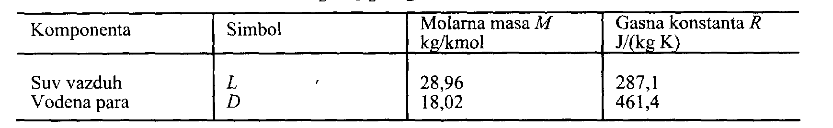
- tu veljajo znane relacije :

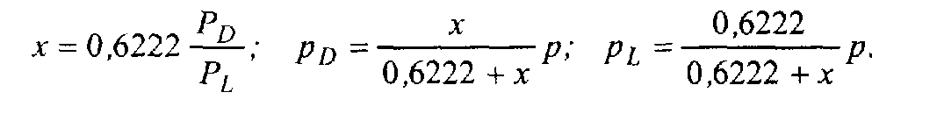

2.1. RELATIVNA VLAŽNOST IN TOČKA ROSIŠČA

Pod pojmom relativna vlažnost označujemo razmerje med parcialnim tlakom vodne pare in tlakom nasičenja vodne pare v določenem času :

φ = _______parcialni tlak vodne pare_________ = ρ w (T) = pw (T)
tlak nasičenja vodne pare v določenem času ρ nas (T) p nas (T)

Vrednosti za relativno vlažnost se nahajajo med vrednostnima 0 in 1.

• pove nam, koliko vlage lahko zrak še sprejme
• relativno vlažnost merimo z meritvijo temperatur :

- temperatura vlažnega termometra TVT ( bučko, ovita z vato, ki je namočena z vodo, premikamo in s tem ustvarjamo gibanje zraka okoli nje, dokler temperatura termometra ne pade tako nizko, da se več ne spreminja . Tedaj lahko rečemo, da smo dosegli temperaturo vlažnega termometra ). Pri TVT je temperatura konstantna pri določenem tlaku .
- temperatura suhega termometra TST ( temperatura v prostoru merjena z navadnim termometrom

  - GOSTOTA IN SPECIFIČNI VOLUMEN

Gostota vlažnega zraka ρ je masa zmesi v odnosu z volumnom . Enota je kg zmesi na kubični meter m³ :

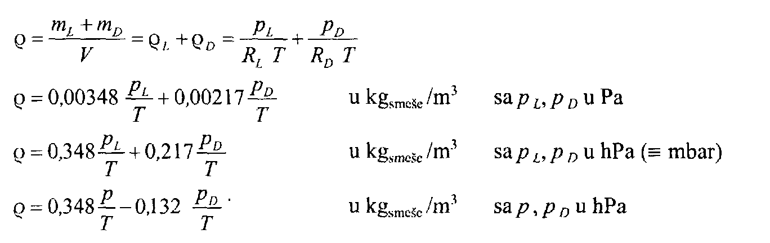

• vlažen zrak je lažji od suhega zraka
• za specifični volumen ν velja :

ν = 1 / ρ

• v Mollierovem diagramu je specifični volumen podan na 1 kg suhega zraka . Enota je m³/kg suhega zraka. Iz tega sledi, da je :

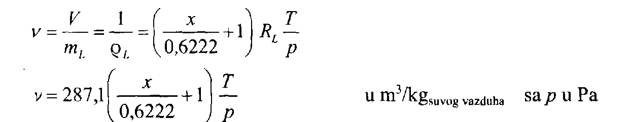
V območju nasičenja se lahko upošteva , da sta x = xs , ker je volumen kapljične tekočine ali kristala ledu zanemarljiv.

Za ρ in ν se lahko uporabljajo različne definicije. Tako npr., če imamo izmerjen volumski pretok, iščemo pa masni za zmes zrak-para, tedaj se uporablja ρ ( mG = V • ρ ).

Nasprotno, če se spremembo stanja vlažnega zraka dobi z izračunom, bi se moral tudi masni pretok suhega zraka nanašati na volumski pretok V, tedaj se uporablja ν ( V = m • ν )

• tudi specifični volumen ν je reduciran na maso suhega zraka : 1 – suh zrak
x - vlaga, ki je poleg
ν 1+x = V / m zr ( volumen za vlažen zrak = volumen / masa suhega zraka )

• ta se razlikuje od običajne definicije specifičnega volumna :

ν = V / m zr + m w ( volumen za vlažen zrak = volumen / masa suhega zraka + masa vode )
Točka rosišča je tista temperatura, do katere se mora vlažen zrak ohladiti do nasičenja ; pod njo nastaja kondenzacija.

Razlika točke rosišča je razlika med temperaturo zraka in točko rosišča. Primanjkljaj nasičenja je razlika med tlakom nasičenja in parcialnim tlakom vodne pare.

Tlak nasičenja ps se lahko vzame iz spodnje tabele :

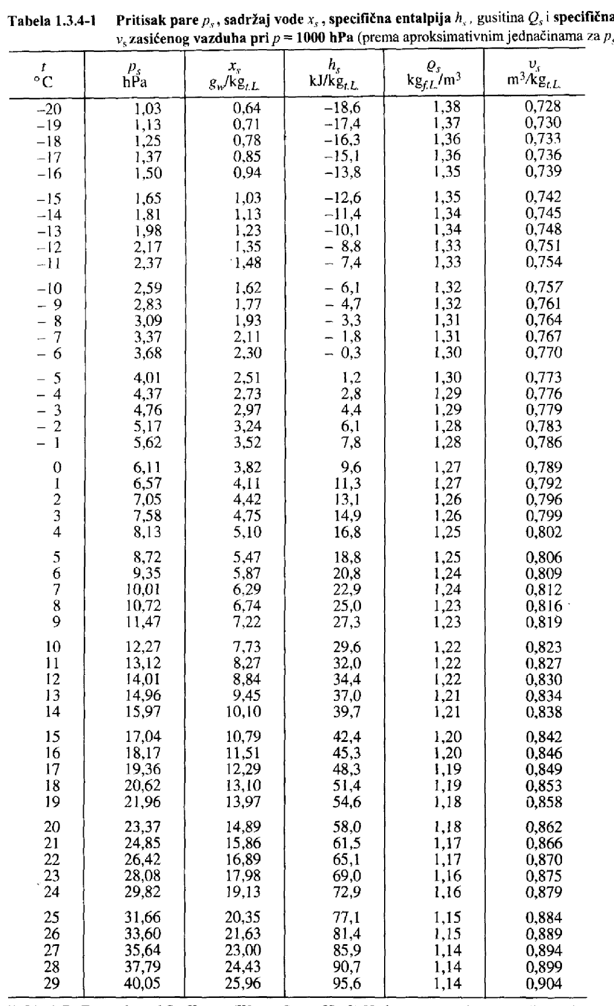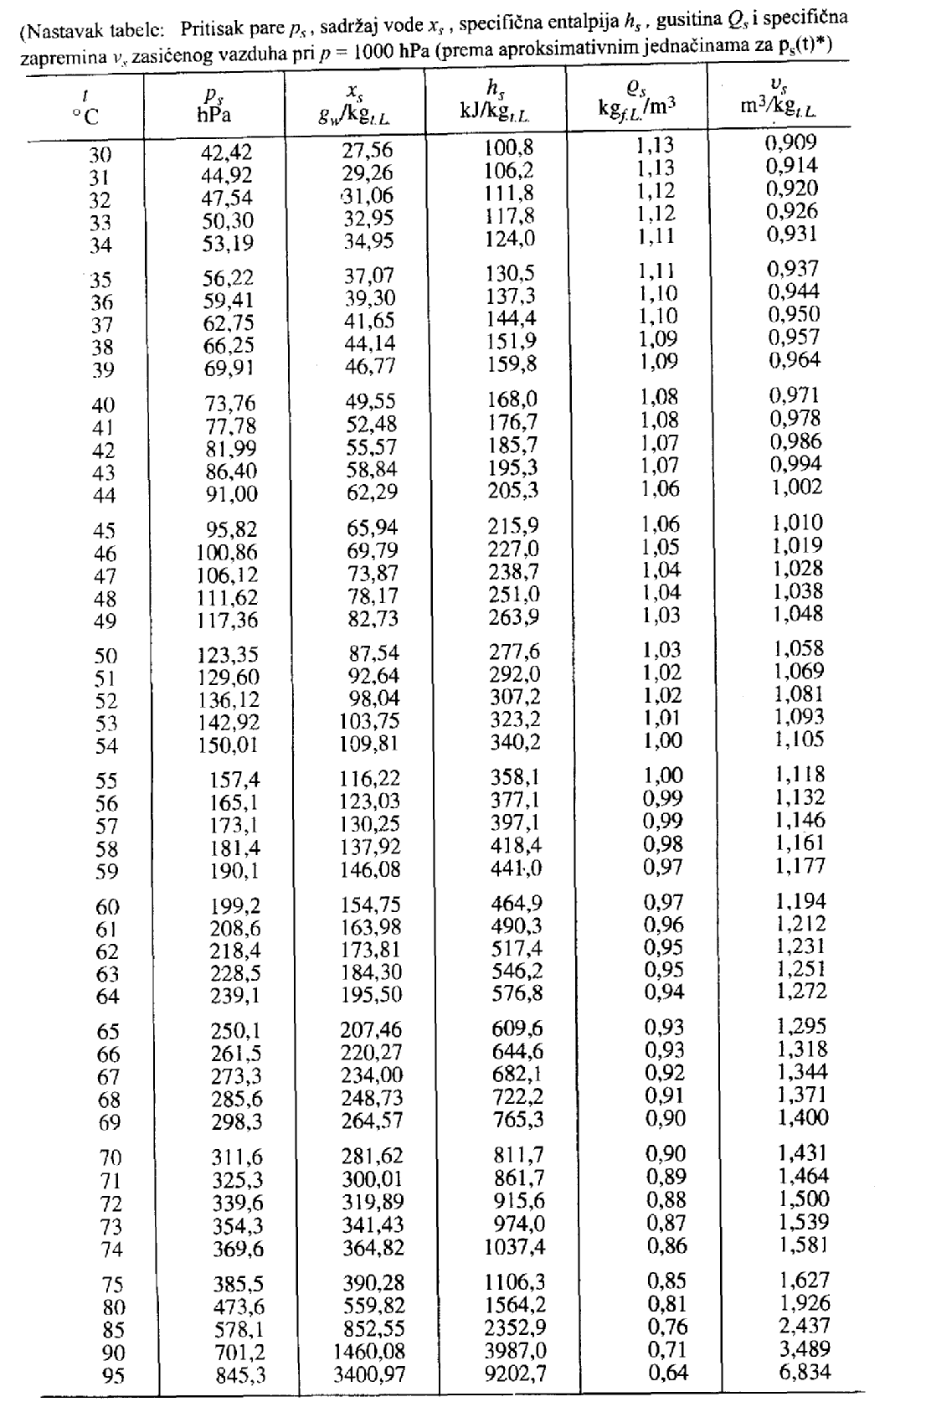

  - ABSOLUTNA VLAŽNOST

Vsebina vode x se pogostoma opisuje kot absolutna vlažnost x .Kadar se pomešata 1 kg suhega zraka in
x kg pare, tedaj dobimo maso zmesi ( 1 + k ) kg . Tedaj pravimo, da je absolutna vlažnost vrednosti x kg vode na kg suhega zraka ( izražena je najpogosteje v g vode / kg suhega zraka ).

• količino vlage nenasičenega vlažnega zraka lahko navedemo tudi kot absolutno vlago :

ρw = mw / V ( gostota vode = masa vode / volumen )

• pri vsaki temperaturi je absolutna vlaga največja, če je zrak nasičen. Drugače povedano, masa vode je največja tedaj, ko je zrak nasičen se pravi ko je poln vode. V tem primeru sta :

pw = pnas ( parni tlak vode = parni tlak nasičenja )

Pri računanju z vlažnim zrakom se priporoča uporabo mase 1 kg suhega zraka kot primerjalna vrednost ; tej masi se dodajo spremenljive vrednosti vodne pare .

Absolutna vlažnost nasičenja zraka ( φ = 1 oziroma 100 % ) se označuje z xs . Redkeje uporabljena vrednost je stopnja nasičenja ψ :
ψ = x / xs
Področje in mejne vrednosti :

Suh zrak x = 0 φ = 0

Vlažen zrak :
- nenasičen 0 < x < xs 0 < φ < 1
- nasičen x = xs φ = 1
- prenasičen x > xs -

Kadar je x > xs ,je delež xs v parni, delež x – xs pa v tekoči fazi ( megli ), ali pri t < 0 ºC , je v trdni fazi
( ivje, sneg ). Vrednosti xs se lahko vzamejo iz prejšnje tabele, vrednosti za pD in x pa iz spodnje tabele .

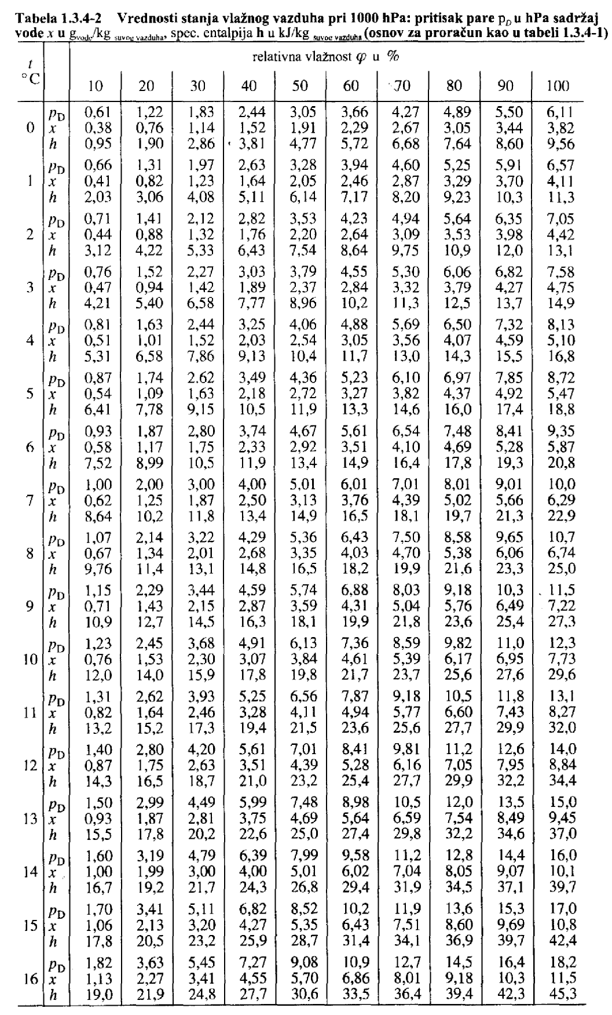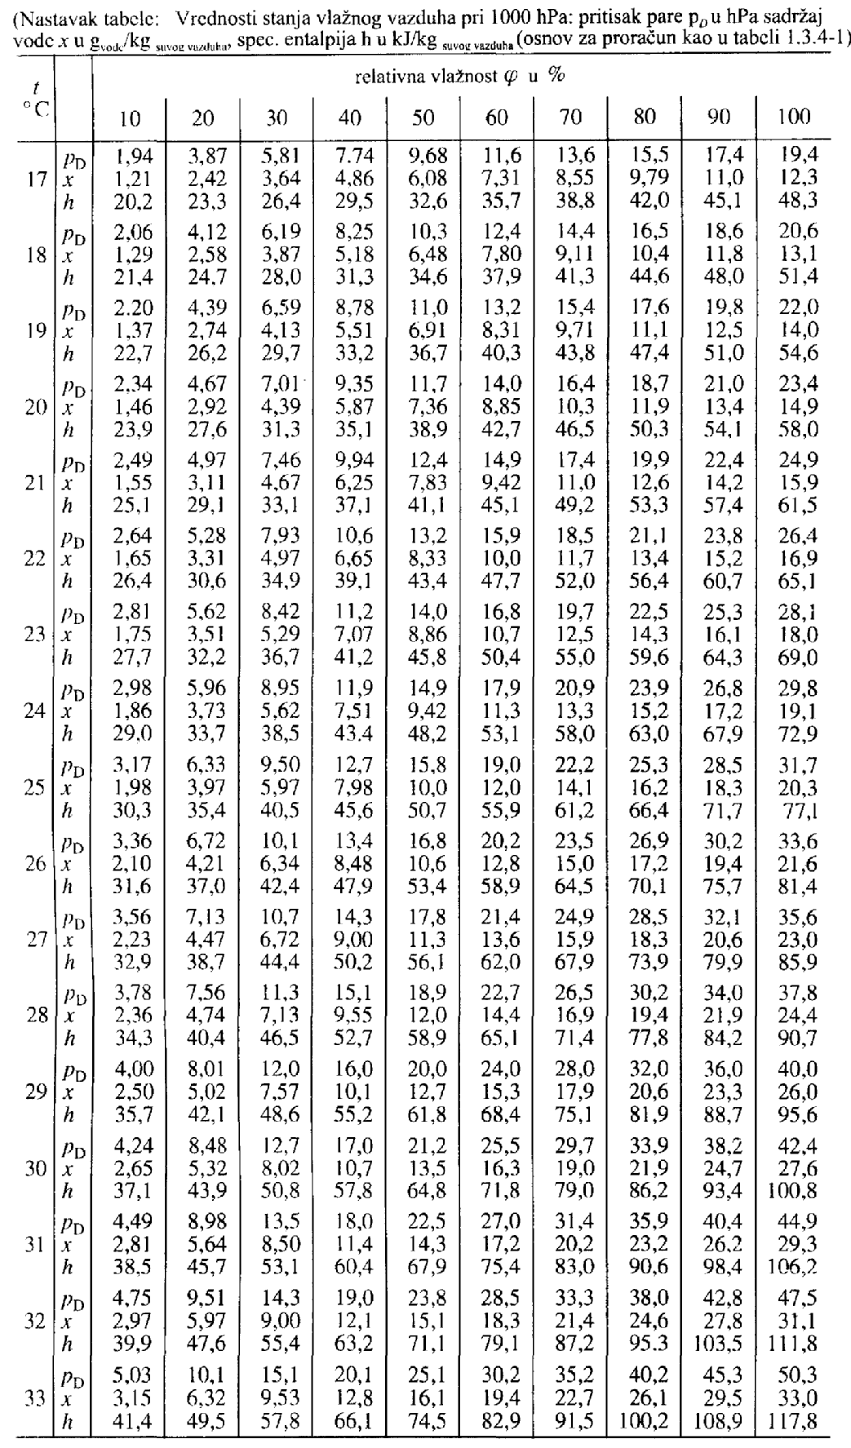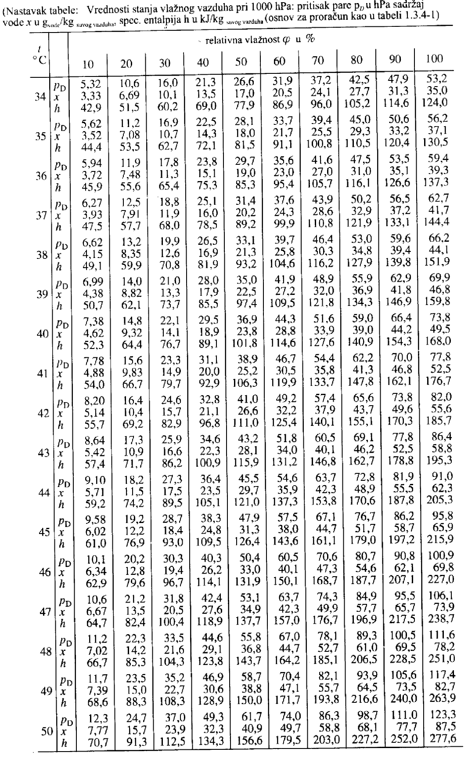

2.4. ENTALPIJA

• Entalpija H zmesi zraka in vodne pare ( vlažnega zraka ) je enaka seštevku posameznih entalpij :

H = mzr • hzr + mw • hw ( entalpija zraka + entalpija vode )

• če reduciramo entalpijo vlažnega zraka na maso suhega zraka, dobimo :

h1+x = H / mzr = hzr + x • hw ( kJ / kg )

Pomen oznak :

H – entalpija pomnožena s maso ( kJ )
h - entalpija brez upoštevanja mase ( kJ/kg )
h1+x – entalpija zraka in vode ( kJ/kg )
mzr – masa zraka ( kg )
mw – masa vode ( kg )
hzr – entalpija zraka ( kJ/kg )
hw - entalpija vode ( kJ/kg )

• pri 0 ºC velja, da sta entalpiji zraka in vode enaka ( hzr = hw )

• posamezne vrednosti : ( hL pomeni entalpija zraka ; hD pa entalpijo vodne pare )

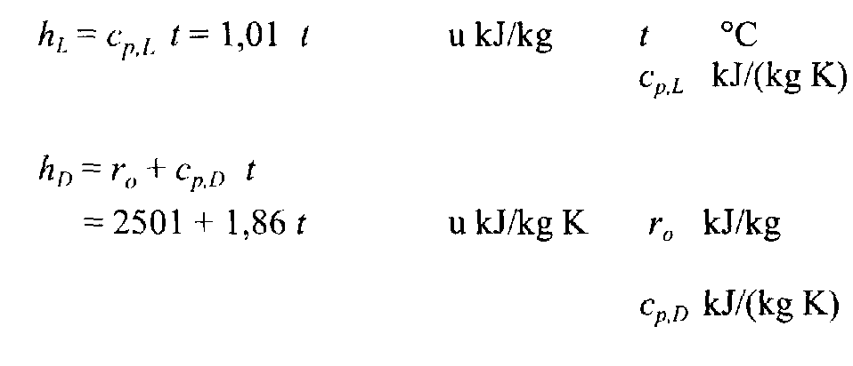
- temperatura zraka
- specifična toplotna vrednost suhega zraka

- specifična toplotna vrednost izparevanja na
trojni točki
- specifična toplotna vrednost vodne pare
• entalpija zmesi ( v odnosu na 1 kg suhega zraka ) :

- nenasičen in nasičen zrak ( 0 ≤ x ≤ xs ) :

h = hzr + x • hw = 1.01 • t + x • ( 2501 + 1.86 • t ) ( kJ/kg suhega zraka ) – po zgornji tabeli 1.3.4.2.

- preveč nasičen zrak ( x > xs in t > 0 ºC ) s tekočo meglo :

h = 1.01 • t + xs • ( 2501 + 1.86 • t ) + ( x – xs ) • 4.19 • t ( kJ/kg suhega zraka )

tekoča megla : masa x – xs ; parcialna entalpija h vode = ( x – xs ) • cw • t = ( x – xs ) • 4.19 • t

- preveč nasičen zrak ( x > xs in t < 0 ºC ) s ledeno meglo :

h = 1.01 • t + xs • ( 2501 + 1.86 • t ) + ( x – xs ) ( -344 + 2.09 • t ) ( kJ/kg suhega zraka )

ledena megla : parcialna entalpija h led = ( x – xs ) ( -r topljenca + r led ) = ( x – xs ) ( -344 + 2.09 • t )

2.5. MOLLIEROV h,x DIAGRAM ZA VLAŽEN ZRAK PRI TLAKU 1 BAR

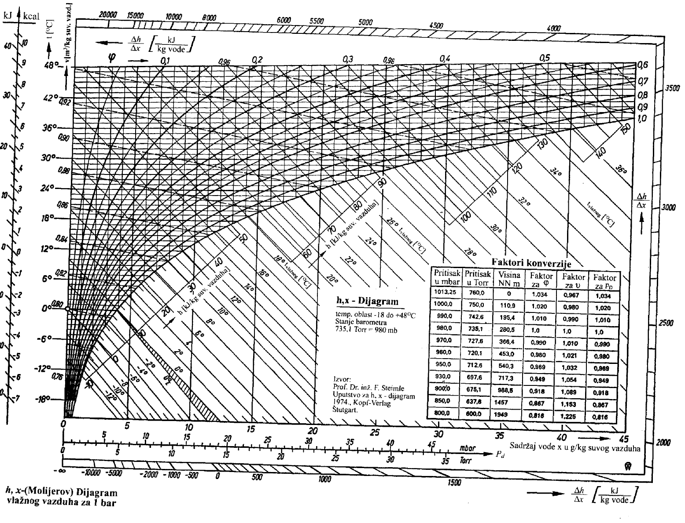

Mollierjev h,x diagram je namenjen za lažje računanje z vlažnim zrakom in preglednejše prikazovanje sprememb stanj .To je koordinatni sistem premaknjen za 90 º v levo, ki ima na abscisni osi s padcem navzdol vrednost x , na ordinatni osi pa vrednost h . Za lažje odčitavanje x vrednosti obstaja še vodoravna pomožna os. V diagramu imamo prikazano krivuljo nasičenja φ = 1,0 oziroma 100 %, katera ločuje področje nenasičenega zraka (nad krivuljo) od področja nasičenega zraka (področje megle, pod krivuljo).
Izoterme ( krivulje konstantnih temperatur ) v nenasičenem področju in pri temperaturi večji od 0 ºC so ravne črte z blagim vzponom, ki se na krivulji nasičenja obrnejo na desno dol ( izoterme megle ), pri čemer gredo skoraj vzporedno z črtami konstantne entalpije h . Poleg tega se vidijo tudi krivulje enake relativne vlažnosti zraka φ, enake gostote ρ in/ali enakega specifičnega volumna ν .

    - SPREMEMBE STANJA VLAŽNEGA ZRAKA

      - GRETJE

Sprememba stanja se dogaja na krivulji konstantne vlažnosti x = konstantna ( konstantna vlažnost ) v smeri navzgor : ( vlaga ostane konstantna, relativna vlažnost pade za 25 % - zrak smo osušili )

h2 = h1 + qzu ; x2 = x1 (qzu pomeni dovedena specifična toplotna vrednost )

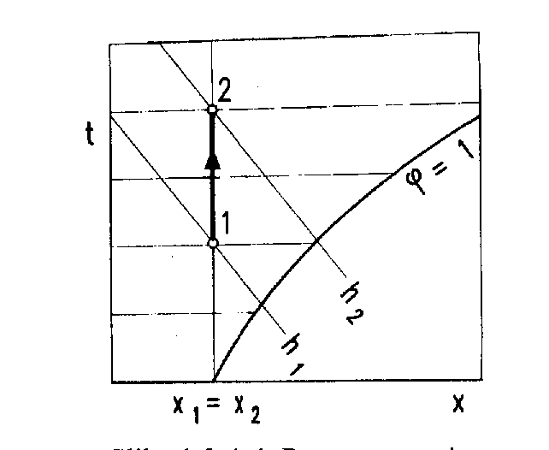
0 10 20 30 40 g vode/ kg suh.zraka

60

50

40

30

20

10

0

- 10
0
25
50
h = 75 kJ/kg
100
125
ºC
φ = 10 20

40

60
80
100 = φ

2.5.1.2. ADIABATNO VLAŽENJE

Taka sprememba stanja nastaja zaradi vlaženja z vodo, pri čemer daje izključno zrak potrebno toploto za izparevanje. To je npr. primer z komoro za vlaženje zraka, pri katerem se vodo razpršuje in se ne dovaja toplote iz okolice.
Temperaturo vode, ki nastaja v toku tega postopka se imenuje temperatura po vlažnem termometru , katera se z veliko absorpcijo prikazuje s pomočjo vlažnega termometra, ki se nahaja v zraku. Isto temperaturo imenujemo tudi mejna temperatura hlajenja, ker je ta najnižja temperatura do katere se voda
s nenasičenim zrakom lahko ohladi

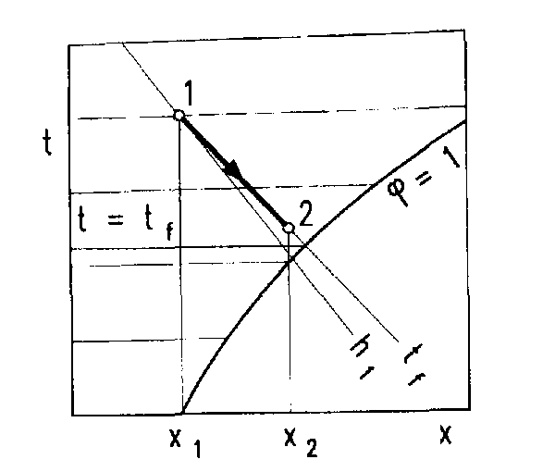
0 10 20 30 40 g vode/ kg suh.zraka

60

50

40

30

20

10

0

- 10
0
25
50
h = 75 kJ/kg
100
125
ºC
φ = 10 20

40

60
80
100 = φ
2.5.1.3. MEŠANJE

Z mešanjem dveh količin zraka m1 in m2 s stanjem 1 in 2 , dobimo novo količino M s stanjem v točki 3 , ki se nahaja na ravni liniji med točkama 1 in 2.

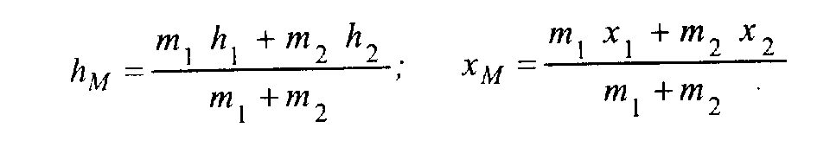
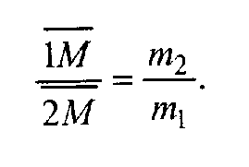
Odnos dolžin :

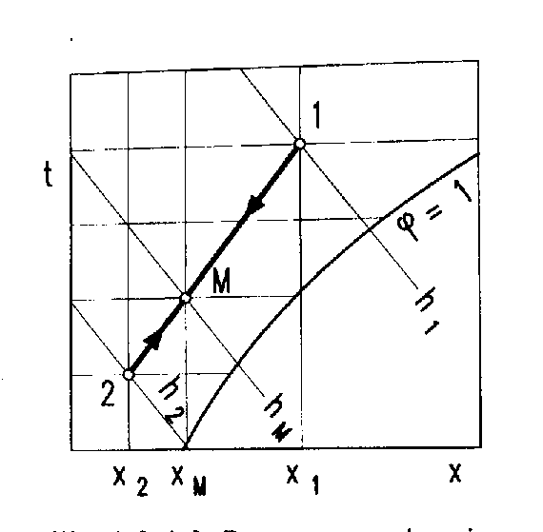
0 10 20 30 40 g vode/ kg suh.zraka

60

50

40

30

20

10

0

- 10

0
25
50

h = 75 kJ/kg
100
125
ºC
φ = 10 20

40

60
80
100 = φ
1

20 ºC

3

4

5

6

7

8

0 ºC
80%
20%
30 ºC
1
2
3
Pomožno daljico razdelimo na enake dele
9
8
7
6
5
4
3
2
1
80%
20%

2.5.1.4. HLAJENJE

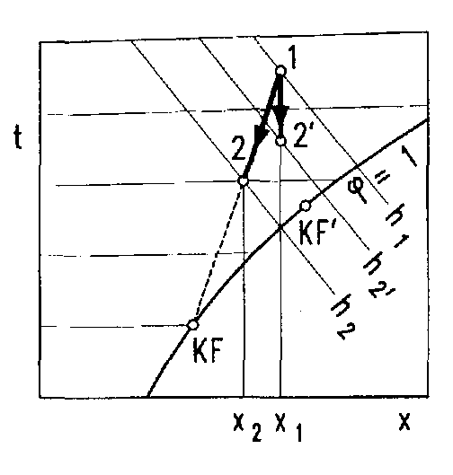
0 10 20 30 40 g vode/ kg suh.zraka

60

50

40

30

20

10

0

- 10
0
25
50
h = 75 kJ/kg
100
125
ºC
φ = 10 20

40

60
80
100 = φ
Na sliki ( desna slika ) predstavlja spremembo stanja pri hladnem zraku :

- temperatura ohlajenih površin pod točko rosišča, iz točke 1 proti točki 2 ( mokro hlajenje )
- nad točko rosišča, iz 1 proti 2´ ( suho hlajenje )

a) Temperatura ohlajene površine se nahaja pod točko rosišča, v točki KF . Sprememba stanja zraka
v idealnem primeru se lahko predstavi kot mešanica zraka, kateri se ohlaja ( točka 1 ) in mejnega zraka s temperaturo ohlajene površine ( točka KF ), pri čemer mejni sloj vsebuje nasičeni zrak s temperaturo ohlajene površine, katera je vzeta kot konstanta. Zato se točka mešanja nahaja na ravni liniji, katera združuje te točke stanja. Sprememba stanja je predstavljena v skrajni točki 2. Govorimo o mokrem hlajenju.

b) Temperatura ohlajene površine površinskega hladilnika se nahaja nad točko rosišča zraka ( točka
KF´ ). V tem primeru se izvaja suho hlajenje vzdolž linije ( x = konstantna ) do skrajne točke 2´ brez doseganja točke rosišča.

2.5.1.5. ROŠIČNA REGULACIJA

Zrak iz npr. 0 ºC segrevamo z predgrelcem na 16 ºC, nato moramo zrak predvlažiti, nakar ga z dogrelcem ogrejemo na 20 ºC .

Če želimo vzdrževati konstantno temperaturo, je pomembno vedeti kolikšno število izmenjav zraka imamo. Pri 5x izmenjavi zraka na uro bomo težko dosegli konstantno temperaturo.

Ljudje občutimo, da nekaj piha pri hitrosti zraka 0.2 m/s ( to je sorazmerno nizka hitrost ).

Pri višji temperaturi zraka pri enaki hitrosti, se manj čuti prepih.

0 10 20 30 40 g vode/ kg suh.zraka

60

50

40

30

20

10

0

- 10
0
25
50
h = 75 kJ/kg
100
125
ºC
φ = 10 20

40

60
80
100 = φ
12. naloga Temperatura zraka znaša 20 ºC in imamo relativno vlažnost φ = 40 %.
Zanima nas rosiščna temperatura ?
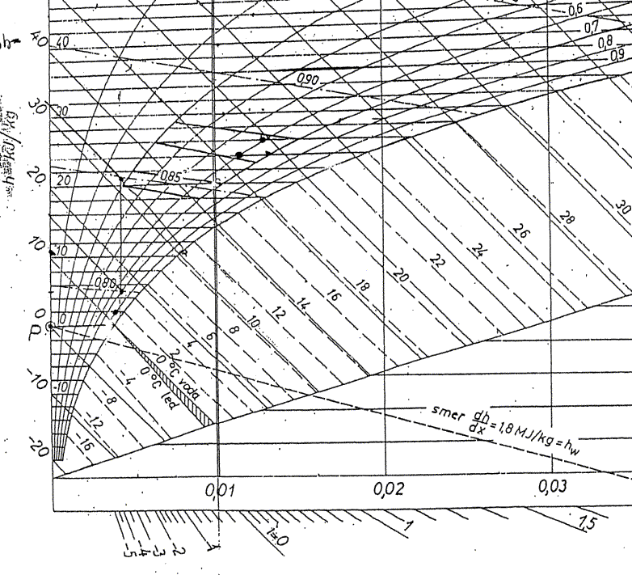
6 ºC
Točka rosišča
12 ºC
1
2
Temperatura rosišča !!!

Temperatura rosišča je pri 6 ºC ( točka 2 ), temperatura vlažnega termometra pa je 12 ºC ( točka 3 ).

13. naloga Temperatura zraka znaša 36 ºC in imamo relativno vlažnost φ 70 %. Temperaturo v
prostoru želimo imeti 22 ºC. Koliko vlage se bo izločilo iz zraka, ko bomo dosegli želeno

36 ºC
ΔX ≈ 0.01
temperaturo ?
22 ºC

1
2
3
Ohlajamo !!!

Iz zraka se bo izločilo ( ΔX ) okoli 0.01 kg/kg vode oziroma 10 g/kg vode.
14. naloga Temperatura zraka znaša 0 ºC in imamo relativno vlažnost φ 70 %. Pripeljemo zrak, ga ogrejemo na 22 ºC. Koliko ga moramo ogreti in navlažiti, da dobimo želeno temperaturo 22 ºC in relativno vlažnost φ 50 % ?
Grejemo !!!

Δh ≈ 34
h = 44
h = 10
1
2
3
ΔX ≈ 0.006

Navlažiti ga moramo ( ΔX ) okoli 0.006 kg/kg oziroma 6 g/kg, dovesti pa moramo 34 kJ/kg toplote.

15. naloga V prostoru imamo temperaturo zraka 24 ºC z relativno vlažnostjo φ = 60 %. Zunanji zrak znaša 0 ºC pri vlažnosti φ = 90 %. Vpihovati želimo v prostor zrak s temperaturo 20 ºC. Koliko svežega zraka bomo morali uporabiti za dosego želenega cilja ?
Mešanje dveh zrakov !!!
Pomožna črta- razdelimo na 10 enakih delov
ΔX ≈ 20%
24 ºC
20 ºC
0 ºC
2
3
Potrebovali bomo približno 20 % svežega zraka
1

16. naloga Temperatura v prostoru znaša 22 ºC z relativno vlažnostjo 40 %. Temperatura zunanjega zraka znaša -2 ºC z relativno vlažnostjo 100 %. V prostor dovajamo 15 % svežega zraka.
Kako močan mora biti grelec, da v prostor pihamo zrak s temperaturo 19 ºC
Mešanje dveh zrakov !!!
Pomožna črta- razdelimo na 10 enakih delov

V prostor dovajamo 15% svežega zraka
22 ºC
-2 ºC
≈ 19 ºC
2
3
1
Zraka ni potrebno nič ogrevati, saj z 15 % dovedenega zraka dosežemo temperaturo vpihovanega zraka ravno 19 ºC, toliko pa ga tudi želimo.

17. naloga Temperatura v prostoru znaša 23 ºC z relativno vlažnostjo 50 %. Temperatura zunanjega zraka znaša 2 ºC z relativno vlažnostjo 70 %. Zanima nas koliko moramo imeti moč predgrela, kolikšno moč ogrela in koliko vode moramo dovesti ?
Δhp = 10

Δhd = 24

1
2
3
4
ΔX = 0.006

Q = Δh • m

• •
Q = Δh • m

•
P = Δh • V • ρ

Iz diagrama odčitamo Δhp = 24 kJ/kg ( eltalpija predgrela ) in Δhd = 10 kJ /kg ( eltalpija dogrela ) in
vstavimo v enačbo vrednosti in izračunamo :

•
Pp = Δhp • V • ρ = 24 • 10³ J( Ws ) • 1 m³ • 1,2 kg/m³ = 8 W
3600 s

Pd = Δhd • V • ρ = 10 • 10³ J( Ws ) • 1 m³ • 1,2 kg/m³ = 5 W
3600 s

Dovesti moramo 0.06 kg/kg oziroma 6 g/kg vode .

3.0. UDOBJE ČLOVEKA

Človeško telo, kot tudi ptice in sesalci imajo skupno to, da ohranjajo svojo telesno temperaturo
približno konstantno v vseh stanjih zunanjega zraka in pri kakršnemkoli lahkem ali težkem delu.
Po zakonih o toploti, obstaja ravnotežje med toploto , ki se ustvarja v telesu in toploto, ki jo telo oddaja, ki pa je v telesu shranjena. To ravnovesno temperaturo, ki znaša 37 ºC ± 0.8, je dosežena s posredovanjem krvi, katera kroži skozi vse dele telesa. To pa uravnava center za toploto, ki se nahaja v malih možganih . Čutni organi tega reguliranja so končiči in živci v koži ( termoreceptorji ), kateri delujejo delno na notranje ustvarjanje toplote a delno na zunanje oddajanje toplote telesa.

Pri fiziološkem reguliranju temperature s druge strani ,delujejo skupaj številni dejavniki tako, da bi se zunanje izločanje toplote prilagodilo telesni temperaturi.

Izločanje toplote se izvaja lahko na več načinov :

- s konvekcijo toplote iz površine telesa v zrak
- prevajanjem toplote na površinah, katere se dotikajo ena drugo ( stopala in zadnjica )
- sevanjem toplote iz površine telesa na sosednje površine
- dihanjem
- izločanjem in vnašanjem hrane, difuzijo in drugo ( predstavljajo samo 2-3 % skupnega izločanja )

Kadar se sobna temperatura spusti pod mejo ugodja, to je , ko je preveč hladno, tedaj se žile pod kožo skrčijo, koža postane bleda in suha , temperatura kože se zniža in s tem se poveča oddajanje toplote v zrak, in to s konvekcijo, kot tudi s sevanjem in izparevanjem ( koža se naježi in nastane drgetanje ). Kadar se zunanja temperatura spusti še nižje, nastane močan občutek hladu, ki pri dolgotrajni nizki temperaturi povzroči zamrznitev.

Standarda ISO 11079 in ISO 15743 predpisujeta določanje občutka hladu in delo v hladnem okolju.

Telo v stanju mirovanja ima najvišjo temperaturo kože. Pri povečanem delu se temperatura zmanjša ,kar omogoča hitrejše odvajanje toplote iz telesa. Če, s druge strani, temperatura zraka prekorači mejo ugodnosti, tedaj bo več krvi prešlo v zunanje krvne poti , koža se pordeči, površinska temperatura kože se poviša in s tem tudi oddajanje toplote v okoljski zrak s izparevanjem in konvekcijo. V kolikor ta razbremenitev toplote ne zadostuje, da bi se telo dovolj ohladilo, se aktivirajo zleze za izločanje potu v koži, telo se začne potiti ( to je izloča vodo), s tem se doseže ohladitev kože. Če oddajanje toplote kljub močnemu potenju še ni dovolj, tedaj bo nastopilo stanje akumulacije toplote, katera povzroči neprijetne občutke, glavobol, utrujenost in na koncu izrazite okvare zaradi vročine ( šok, vročinske krče ).

Z izparevanjem 1 litra vode telo izgubi 2400 kJ energije.

Na naše udobje vplivajo :

- primarni vplivi ( vplivajo na prenos toplote in na človekovo udobje )
- sekundarni vplivi

Faktorji :

- telesna temperatura ( z odvajanjem toplote – konvekcijo, kondukcijo, znojenjem, oddajanjem
vlage iz telesa
- metabolizem ( » kurjava telesa » dela bolj, če fizično delamo )
- fiziološka regulacija temperature
- zaznavanje temperature
- toplotna izolacija – oblačila

Delovni pogoji :

- težko fizično delo – nižje temperature v prostoru
- lažje fizično delo - višje temperature v prostoru

  - MERILA TOPLOTNEGA UDOBJA

• merilo PPD ( Predicted Percentage of Dissatisfied ) – procent nezadovoljnih v prostoru
• merilo pomeni odstotek ljudi v prostoru, ki z okoljem niso zadovoljni
• 5 % ljudi je takih, ki z okoljem niso zadovoljni ( najbolj ugodne razmere )
• zadovoljimo se s tem, da dosežemo, da je 90 % zadovoljnih, 10 % nezadovoljnih
• merilo lahko določimo na dva načina :
- analitično iz parametrov delovnega okolja
- z anketiranjem

• merilo PMV ( Predicted Mean Vote ) – kako se bo izrekla večina ljudi
• pomeni, kako se bo o stanju okolja izrekla večina ljudi v prostoru
• cone udobja :

+3 ( vroče ), +2 ( toplo ) , +1 ( rahlo toplo ) , 0 ( nevtralno ) ,
-1 ( rahlo hladno ) , -2 ( hladno ) , -3 ( mrzlo ) .

• svoje občutke bodo označili na sedem točkovni lestvici udobja med +3 in -3
• za izračun potrebujemo podatke o delovnem okolju, obleki ljudi ter naporu, ki so mu ljudje
izpostavljeni
• podatki o delovnem prostoru so merljivi, medtem ko so ostali podatki bolj subjektivnega značaja,
povezani z večjimi negotovostmi
• merilo PMV izračunamo z pomočjo algoritma, ki je priložen standardu in ki ga lahko dobimo v
obliki programa
• za poenostavljeno oceno potrebujemo operativno temperaturo in diagram iz standarda

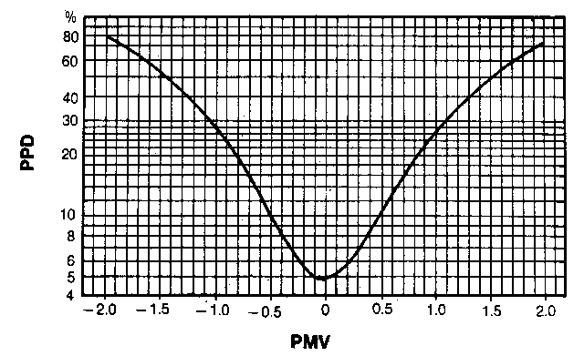

Pričakovano relativno število nezadovoljnih v %
v odvisnosti od vrednosti PMV
Toplotna bilanca in oddajanje telesne toplote je odvisna od nekaterih faktorjev :

- osebni faktorji : • obleka (toplotna izolacija Icl , prepustnost vodne pare)(0-2 clo = 0 do 0.310 m² ºC/W )
• aktivnost ( delo )( metabolizem M = 0.8 do 4 met = 46 do 232 W/m² )
- faktorji okolice : • temperatura zraka ta ( 10 do 30 ºC )
• srednja temperatura sevanja tr (temperatura zidov okoljskega prostora)(10-40 ºC)
• hitrost zraka va ( 0 do 1m/s )
• vlažnost ( absolutna , tlak vodne pare )( 0 do 2700 Pa )

Če je oddajanje toplote večje kot je proizvedena toplota ( pri aktivnosti ), temperatura kože in telesa se znižata in v tem primeru mora biti čas dela omejen . Za izračun pogojev primernih za delo in omejitve časa dela v takem prostoru se uporabljajo predpisi po ISO 11079 .

V primeru kadar je oddajanje toplote manjše od proizvedene , se povečuje znojenje in s tem temperatura telesa, zato je potrebno, da se omeji čas dela. Za sprejemljive pogoje in omejitev dolžine prisotnosti za ta primer se lahko uporablja DIN EN ISO 7933.

- če sediš, oddajaš približno 1 met = 58.2 W/m² ( metabolizem )
- povprečna površina človekove kože SDU znaša 1.8 m²
- potemtakem, človek oddaja = 1.8 m² • 58.2 W/m² = 105 W toplote P ( individualne lastnosti človeka )

  - PROSTORSKA IN ČASOVNA NEENAKOST

• razlika v temperaturi med glavo in nogami naj bi bila manjša od 3 ºC
• razlika srednje sevalne temperature z ene strani in druge strani telesa manjša od 10 ºC
• veliki in hitri cikli povzročajo neugodje
• počasne spremembe dT/dt < 0.5 ºC/h so veliko manj obremenjujoča
• prepih ( lokalno gibanje zraka )
__
Tu = SDv / v ( turbulenca Tu – hitro mešanje zraka )
( SDv – standardna deviacija hitrosti )

0.62
DR = ( 34 – ta ) • ( va – 0.05 ) • ( 3.14 + 0.37 • SDva )

- v prostorih z prisilno ventilacijo je Tu med 0.3 do 0.6 , kar omeji hitrost zraka pod 0.2 m/s v
hladnih okoljih

3.3. OPERATIVNA TEMPERATURA

• če je hitrost gibanja zraka manjši od 0.2 m/s je potemtakem

___
Ta + Tr
To = ___________
2
• pri večjih hitrostih zraka postane konvekcijski prenos toplote večji od sevalnega in To se približa Ta

• za globus termometer s premerom krogle med 15 in 20 cm je To = Tg
3.4. NEUDOBJE V TOPLEM IN VLAŽNOST KOŽE

• v toplem okolju z aktivnostjo nad 1.2 met se začne znojenje
• osebe se redko počutijo udobno, če je vlažnost kože večja od 25 %

    - NIZKA VLAŽNOST / VISOKA VLAŽNOST

• zgornja meja udobja je pogojena s temperaturo vlažnega termometra ( 18 – 20 ºC )

    - VROČE OKOLJE

• standard SIST EN 27243
• za izračun WBGT ( Wet Bulb Globe Temperature ) potrebujemo :

- temperaturo naravnega vlažnega termometra ( brez ventilatorja )
- temperaturo globus termometra
- temperaturo okolja

WBGT = 0.7 • TNVT + 0.3 • Tg ( za notranjost )
WBGT = 0.7 • TNVT + 0.2 • Tg + 0.1 • Ta ( za zunaj )

    - HLADNO OKOLJE

• hladilnice, cestarji, gradbeni delavci, …
• analitične metode računanja zahtevane toplotne izolacije, ki jo zagotavljamo z obleko Ireg

    - IZRAČUN WIND CHILL TEMPERATURE WCI

tch = 33 – WCI/25,5 ( ºC ) temperatura manjša od 0 ºC

kcal/h = 1.163 W

3.4.5. IZRAČUN WIND CHILL INDEKSA

WCI = 1.16 • ( 10.45 + 10 √va - va ) • 33 – ta ( W/m² )

Primer :

Ta = - 10 ºC
Va = 100 km/h = 27 m/s

WCI = 1.16 • ( 10.45 + 10 √va - va ) • 33 – ta
WCI = 1.16 • ( 10.45 + 10 √27 - 27 ) • 33 – 10
WCI = 1.16 • ( 10.45 + 52 - 27 ) • 43
WCI = 1766 W/m²

tch = 33 – WCI/25,5
tch = 33 – 1766/25,5 = - 36,2 ºC

  - MERITVE

• standardi za :

- metabolizem SIST EN 8996
- obleka SIST EN 9920
- instrumenti in meritve SIST EN 7726
- meritve na parametrih ISO EN 9886
- subjektivne meritve ISO EN 10551
- standard zdravniških pregledov ISO DIS 12894

- merilno območje
- natančnost
- odzivni čas

  - BILANCA

Metabolizem + delo = ± kondukcija ± konvekcija ± sevanje ± energija ± akumulacija

M + W = ± K ± C ± R ± E ± S

- Kondukcija K pomeni sprejem ali oddaja toplote
- Metabolizem M pa presnova ( oksidacija ) hrane

* 1 dm³ O2 = 1 liter O2 = 20,6 – 20,8 kJ

•
VO2 ( dm³/ min ) • 344 ( W )
M = ------------------------------ ( W/m² )
SDU

* 1 met = 58,2 W/m² , pri sedečem delu, kjer ni pretiranega gibanja . Človek pri tekem delu oddaja
približno 105 W energije.

    - PREVAJANJE TOPLOTE IN IZOLATIVNOST OBLEKE

• za človeka :

upornost telesa Itelesa ( upornost za tok toplote iz jedra do kože )
Človek izolativnost obleke Icl
Izolativnost plasti zraka ob telesu Ia

1 clo = 0.55 m² K / W

- izolativnost obleke Icl, ki zagotavlja toplotno udobnost, pri človeku, ki sedi v mirujočem položaju
- v zimskem času naj bi bila izolativnost obleke 0.9 clo
- v poletnem času pa okoli 0.5 clo

- upornost telesa Itelesa v hladnem okolju naj bi znašala 0.6 clo
- v vročem okolju pa 0.075 clo

Icl = 0.75 • ∑ Icl,i + C

* C = 0.012 m² K / W = 0.08 clo

    - ODDAJANJE S SEVANJEM

4 4
R = ε • σ • feff • fcl ( Ta - Tr )

Pri čemer velja :

Ta – temperatura obleke
Tr - temperatura sevanja okolice
ε - emisivnost ( črno telo ima največjo emisivnost ) :

- oblečen v črno obleko ε = 0.95 – 0.96
- golo telo ε = 1
feff – faktor površine efektivne radiacije :

- za sedeči položaj feff = 0.696
- za stoječi položaj feff = 0.725

    - HLAPENJE

• pri mirovanju :

- 30 g/h oddajanje vode iz telesa skozi kožo
- 10 w/m² oddajanje toplote z izhlapevanjem pri mirovanju

• pri telesnem naporu :

- 1 dm³/h oddajanje vode iz telesa skozi kožo
- ΔHizp,voda = 2453 kJ/kg oddajanje toplote pri temperaturi 20 ºC
- 1 dm³ v eni uri oddamo 680 W energije

    - ZALOGA, KAR OSTANE V ČLOVEKU

Cptelesa = 3.5 kJ/kg

- pri človeku z 65 kg telesne teže potrebujemo :

230 kJ/kg • 1 = 64 W

energije, da se dvigne povprečna telesna temperatura za 1 ºC.

    - POVPREČNA TELESNA TEMPERATURA

T = 0.90 Tjedra + 0.1 Tkože ( za vroče obdobje )

T = 0.67 Tjedra + 0.33 Tkože ( za hladno obdobje )

Operativna temperatura je včasih enaka temperaturi globus termometra.

    - EFEKTIVNA TEMPERATURA

Imamo dva prostora :

Tg, φ, v
Teff
v = 0
φ = 1

- v eni stavbi imamo temperaturo globus termometra Tg, relativno vlažnost φ hitrost gibanja zraka , ki jih
lahko poljubno spreminjamo
- v drugi stavbi pa imamo efektivno temperaturo Teff , hitrost gibanja zraka je 0 in relativna vlažnost je 1
- ko človek pri prehodu iz enega v drugi prostor ne občuti nobene razlike, tedaj smo dobili pravo vrednost
za efektivno temperaturo

Odnos med PMV in PPD se izraža iz naslednje enačbe :

4 2
( - 0.03353 PMV - 0.2179 PMV )
PPD = 100 - 95 • e

18. naloga ( 12 naloga na strani 21 )

Delavec opravlja srednje težko delo, ki zahteva 2.3 met. Izračunaj metabolizem v W, če je površina delavca 1.8 m² !

SDU = 1.8 m² M ( W ) = 58,2 W/ m² • M • SDU
M = 2.3 met ( W ) M ( W ) = 241 W

19. naloga ( 14 naloga na strani 22 )

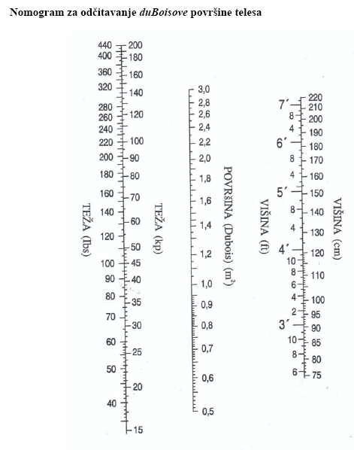
Oceni po diagramu in izračunaj po Du Boisovi enačbi površino telesa delavca, katerega velikost je 1.77 m in telesna masa 81 kg.
0.425 0.725
h = 1.77 m a). ADU = 0.202 • m (kg) • h (m)
m = 81 kg 0.425 0.725
ADU = 0.202 • 81 kg • 1.77 m
ADU = 1.94 m²

0.425 0.725
b). ADU = 0.202 • m (kg) • h (m)

0.425 0.725
ADU = 0.202 • 92 kg • 1.83 m
ADU = 2.14 m²

20. naloga ( 15 naloga na strani 22 )

Delavec s površino telesa ADU = 1.8 m² opravlja delo, ki zahteva napor 1.6 met. Poraba 1 litra kisika za presnovo ustreza v povprečju energiji 20.3 kJ. Oceni minutno ventilacijo dihanja delavca v l/min, če vdihani zrak vsebuje 21 vol.%, izdihani pa 17 vol.% kisika !

ADU = 1.8 m²
M = 1.6 met vdih = 21 vol.% kisika
1 liter kisika znaša 20.3 kJ izdih =17 vol.% kisika
vdih = 21 vol.% kisika 4 vol.% porabimo za metabolizem, ki je enak
izdih = 17 vol.% kisika volumskem pretoku 4 %

• met
VO2 ( dm³/min ) • 344 W • M • SDU (1.6 • 58.2 W/m² )• 1.8 m²
M = ------------------------------ VO2 ( dm³/min ) = ---------------- = --------------------------------
SDU 344 W 344 W

•
VO2 ( dm³/min ) = 0.487

0.487
V ( min ) = ----------- 100 % = 12.171 / min ( dihov človeka v 1 minuti – vdihov in izdihov )
4 %

21. naloga ( 18 naloga na strani 22 )

Delavec opravlja delo, ki zahteva 1.0 met pri temperaturi 21 ºC in hitrost gibanja zraka 0.2 m/s.
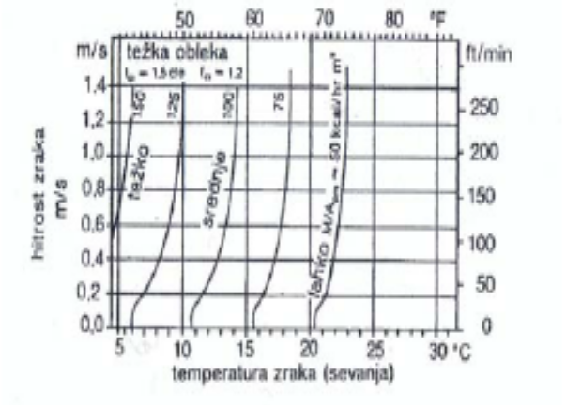
Oceni po diagramih po Fangerju potrebno izolativnost obleke v clo, da bodo toplotne razmere za delavca udobne !

M = 1.0 met 1 kcal/ hm² je enaka 1.163 W
T = 21 ºC
v = 0.2 m/s 58.2 W/m²
------------------ = 50 kcal/hm²
1.163 W
Metabolizem 1 met = 50 kcal/hm²

Hitrost zraka

Temperatura prostora

Podatke razberemo iz diagrama na strani 69, četrti spodnji diagram :

- potrebujemo težko obleko 1.5 clo, da se bo delavec počutil udobno

22. naloga ( 19 naloga na strani 22 )

Rudar s površino telesa 1.8 m² dela v rudniku pri temperaturi zraka in globus termometra Tz = Tg = 28 ºC
In potrebuje za delo napor, ki ustreza 2.5 met. Delavec je nad pasom gol. Naravna vlažna temperatura je 26 ºC. Izračunaj po enačbi TWBGT in oceni, ali sme delati rudar neprekinjeno brez odmorov !
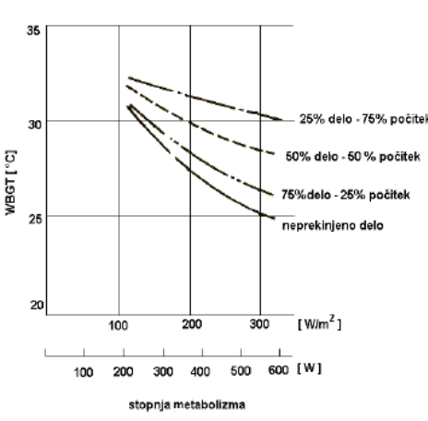
ADU = 1.8 m²
Tz = Tg = 28 ºC TWBGT = 0.7 • TNVT + 0.3 • Tg
M = 2.5 met TWBGT = 0.7 • 26 ºC + 0.3 • 28 ºC
TNVT = 26 ºC TWBGT = 26.6 ºC

1 met = 58.2 W/m²
2.5 met • 58.2 W/m² = 145.5 W/m²

Izračun je pokazal, da je rudar v območju neprekinjenega dela, kar pomeni, da lahko dela neprekinjeno ves delovni čas.

23. naloga ( 25 naloga na strani 23 )

Poslovnež nosi nizke čevlje, kratke nogavice, kratke spodnje hlače, lahko srajco z dolgimi rokavi, lahke
Dolge hlače, lahek telovnik, kravato in lahek suknjič. Izračunaj s pomočjo tabele povprečno izolativnost obleke v clo !
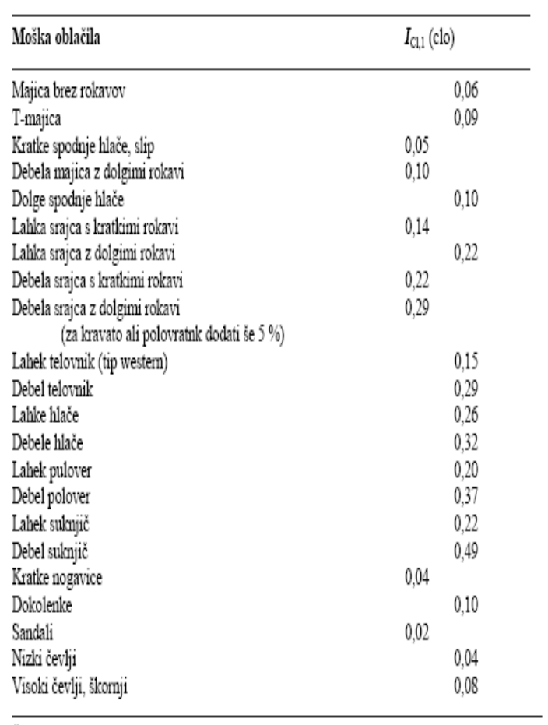

Nizki čevlji 0.04
Kratke nogavice 0.04
Kratke spodnje hlače 0.05
Lahka srajca z dolgimi rokavi + kravata
0.23
Lahke dolge hlače 0.26
Lahek telovnik 0.15
Lahek suknjič 0.22
0.99

Izračun :

Icl = 0.75 • ∑ Icl,i + 0.08
Icl = 0.75 • ( 0.04 + 0.04 + 0.05 + 0.23 + 0.26 + 0.15 + 0.22 ) + 0.08 = 0.82 clo

Povprečna izolativnost obleke je 0.82 clo.
4.0. OSNOVE IZRAČUNA PREZRAČEVALNE TEHNIKE

Delovni prostor
Delovna mesta, ki zaradi mikroklimatskih pogojev dela potrebujejo zagotovitev svežega zraka.
Spodnja meja, pri kateri je še zagotovljeno normalno delo znaša 50 m³ / h na delavca.

Prerez prostora :

Odvod zraka
Lokalno odsesavanje na samem mestu onesnaženja
Vpihujemo topel zrak v bivalno cono delavca
odsesavanje

- splošno prezračevanje
- lokalno prezračevanje ( običajno odsesujemo pri stropu ; če odsesujemo pri tleh, s tem dvigujemo prašne delce v delovno cono delavcev ). Pri tleh odsesujemo v primeru lokalnega odsesavanja na samem viru onesnaženja .

Odsesavanje zraka ( podtlak ) deluje na krajši razdalji
( običajno v bližini del. mesta )
Vpihovanje zraka ( nadtlak ) ima daljši domet delovanja

- pomemben podatek pri izračunu je hitrost vz na ustju zajema onesnaženega zraka :

vz

- zajemna hitrost vz naj bi bila med 20 m/s do 30 m/s
- vsi lesni prahovi sodijo med karcinogene ( rakotvorne ), ob preveliki koncentraciji lahko povzročajo eksplozivno zmes. Filtre, ki se jih uporablja za prečiščevanje prahov ( običajno so to vrečasti filtri ) so zato ozemljeni, ker je nevarnost statične elektrike, ki lahko povzroči iskro in s tem vžig eksplozijske zmesi praha.
- hlapi organskih topil so običajno težji od zraka in se zato nabirajo pri tleh . V takih primerih je potrebno izvesti odsesavanje pri tleh.
- pri hlapih, ki pa so lažji od zraka, pa je potrebno odsesavati pri vrhu stropa. Nevarnost pri teh izvedbah je neposredna bližina električne razsvetljave, ki lahko povzroči eksplozijo.

Tlak p v odvisnosti od volumskega pretoka V : za določitev izkoristka ventilatorja
100 m³/h
100 m³/ h
100 m³/ h
100 m³/ h
100 m³/ h
100 m³/ h
Vpihujemo npr. 100 m³/ h na vsa delovna mesta
Razdelimo na dva enaka simetrična dela, s tem dobimo enakomerno vpihovanje na vseh 6 delovnih mestih
Vzamemo najdaljšo linijo ravnega kanala, s tem omogočimo enako vpihovanje na vseh mestih ( pogojeno zaradi vrednosti tlaka na koncu izpiha – na izhodu na delovnem mestu in s tem tudi hitrosti vpihovanja)
- npr. pri vrednosti 100 m³ imamo hitrost 5 m/s,
Pri 300 m³ je hitrost 8 m/s, pri 600 m³ pa 10 m/s
100 m³
300 m³
600 m³
ventilator

Krivulja za izkoristek ventilatorja
Krivulja za ravne kanale ( višje kot so hitrosti, večji so upori ).Priporočeno je, da hitrosti niso višje kot 10 m/s.
•
V ( volumski pretok )
85 %

75 %
65 %
55 %
p ( tlak )

- dimenzije opreme izbiramo glede na hitrost
- izmenjava zraka na uro ni predpisana ( podana so le priporočila )
- za izračun kakšno opremo bomo vgradili, je pomemben podatek padec tlaka Δp
- podatki, ki so pomembni za določitev količine vstopnega zraka so :
  - vstopna odprtina
  - ravni kanali
  - lokalni upori , koeficient upora cevi ζ ( zeta ) ( kanali, kolena, zožitve, razširitve )
- tu velja kontinuiteta enačba ( kolikor vstopi zraka toliko tudi iztopi )
- za ravne kanale vzamemo za padec tlaka Δp najdaljši ravni kanal oziroma najdaljšo linijo
- lokalni upori so za različne oblike različni :

- za koleno : 90º je ζ = 1.3
60º je ζ = 0.8
45º je ζ = 0.4
- loke r/d : 0.5 je ζ = 1.0
1.0 je ζ = 0.35
- izračunati padce tlaka , določiti moč ventilatorjev
- problem lahko nastane pri določanju ravnega kanala zaradi padcev tlaka ( razmerje med širino in višino
kanala naj ne bi bila večja od razmerja 1: 5 )
- padec tlaka je odvisen od :
- dolžine kanala l ( kanali so običajno pravokotne oblike )
- hidravličnega premera dh :
- za okrogle površine : dh = 4A / O A – površina ( m² )
- za kvadratni kanal : dh = a O – obseg kroga ( m )
- vrst uporov : za ravne kanale

1. tlak za ravno cev ΔpRC = λ • l/d • ρv²/2
2. tlak za vstopno odprtino Δpvstopni = ( 1+k ) • ρv²/2
3. tlak za lokalne upore Δplokalni = ζ • ρv²/2

Pri čemer pomeni :

λ ( lambda ) – koeficient upora ( trenja )( odvisen od vrste materiala kanala, hitrosti v kanalu. λ lahko
izračunamo za laminarni tok, medtem, ko za turbulentni tok ga poiščemo v
Colebrookovem diagramu )
ρ ( ro ) – gostota zraka ( 1.2 kg/m³ )
l – dolžina ( m )
d – hidravlični premer ( m )
v – hitrost zraka skozi cev ( m/s )
ρv²/2 – izguba tlaka
ζ – lokalni upor

COLEBROOKOV DIAGRAM – diagram za določanje koeficienta upora cevi

Vrednost v • d ( hitrost • hidravlični premer ) se nahaja na spodnjem delu diagrama , s pomočjo katere lahko odčitamo Reynoldsovo število Re , nakar iz izračunane vrednosti za relativno hrapavost ε/d določimo koeficient upora λ .

Re = v • d ( Reynoldsovo število, ki je brez dimenzijsko )
υ

υ – kinematična viskoznost ( podatek iz tabel υ = 16.6 • 10 -6 )

ε ( hrapavost ) ( mm )
=
d ( hidravlični premer ) ( mm )

Potek izračuna :
•
1. Iz znanih podatkov za dolžino kanala in želene izmenjave zraka na uro izračunamo volumski pretok V
2. Iz podane hitrosti v in pretoka V izračunamo potrebno površino kanala A
3. Iz znanih podatkov izračunamo hidravlični premer dh
4. Določimo vrsto materiala kanala ( običajno je pocinkana pločevina ), v tabeli za hrapavost cevi
odčitamo hrapavost ε in s pomočjo izračunanega hidravličnega premera dh izračunamo relativno
hrapavost ε/d
5. Iz vrednosti hidravličnega premera dh in podane hitrosti v izračunamo Reynoldsovo število Re
( lahko pa iz produkta v • dh iz Colebrookovega diagrama odčitamo vrednost za Re pri vrednosti za
zrak 20ºC – tu je že upoštevana kinematična viskoznost υ )
6. Kjer se sekata vrednost Re oziroma v • dh in krivulja za relativno hrapavost ε/d , tam odčitamo
vrednost za koeficient upora λ
7. Izračunamo vrednosti za tlake za ravno cev, tlake za vstopno odprtino in tlake za lokalne upore, da
dobimo vrednost za padec tlaka Δp = ΔpRC + Δpvstopni + Δplokalni
8. Iz izračunanih vrednosti tlakov lahko predvidimo kakšen izkoristek ventilatorja bomo uporabili in
izračunamo še kako močan ventilator bomo potrebovali Pel :
•
Δp • V
Pel = ( W ) ή – izkoristek ventilatorja
ή Δp – padec tlaka ( Pa )

24. naloga :

Hočemo prezračevati predavalnico, ki ima dimenzije : ( 12 X 20 X 5 ) m. Dovajamo zrak preko kanala kvadratne oblike in v katerem hitrost ne presega 10 m/s. Vstopna odprtina je opremljena z prirobnico, na kanalu so tri kolena, prvo z kotom 90º, druge dve pa z kotom 45º. Kanal je iz pocinkane pločevine.

Izračunaj : potrebno količino zraka, padec tlaka in moč elektromotorja oziroma ventilatorja ?

Podatki iz tabel :
- koleno 90º ima koeficient upora ζ = 1.3
- koleno 45º ima koeficient upora ζ = 0.4
- vstopni koeficient ustja cevi ( prirobnica ) k = 0.49
- hrapavost cevi ε ( za pocinkano pločevino ) ε = 0.15 mm

- Iz priporočil za izmenjavo zraka v prostoru za predavalnice ( 6 do 9 x na uro ) vzamemo, da bomo imeli izmenjavo 6 x na uro.

- Poznamo hitrost v = 10 m/s
- poznamo vrednost za gostoto zraka ρ = 1.2 kg/m³

* vsakič, ko spremenimo premer cevi in s tem količino zraka v cevi moramo izračunati nov
koeficient upora λ .

- Izračunamo dani volumen V V = ( 12 x 20 x 5 ) m = 1200 m³
• •
- Izračunamo pretok V V = V • št. izmenjav zraka = 1200 m³ • 6 = 7200 m³/ h
•
- Izračunamo potrebno površino A A = V / v = 7200 m³ / 3600 s • 10 m/s = 0.2 m²

- Izračunamo hidravlični premer dh ( za kvadrat )

dh = a √ A = a = 447 mm ≈ 450 mm

5. Izračunamo relativno hrapavost ε/d ε/d = 0.15 mm / 450 mm = 0.00033 = 3.3 • 10 -4
6. Izračunamo vrednost v • d v • d = 10 m/s • 0.450 m = 4.5
7. Iz diagrama odčitamo vrednost za koeficient upora λ
λ ≈ 0.02
8. Izračunamo tlake :

- ΔpRC = λ • l/d • ρv²/2 = 0.02 • 20m/0.45m • 1.2 kg/m³ • ( 10 m/s )² / 2 = 53.3 Pa

- Δpvstopni = ( 1+k ) • ρv²/2 = ( 1 + 0.49 ) • 1.2 kg/m³ • ( 10 m/s )² / 2 = 89.3 Pa ≈ 90 Pa

- Δplokalni = (ζ1 + ζ2 + ζ3 ) • ρv²/2 = ( 1.3 + 0.4 + 0.4 ) • 1.2 kg/m³ • ( 10 m/s )² / 2 = 126 Pa

- Skupni padec tlaka Δp = ΔpRC + Δpvstopni + Δplokalni = 53.3 Pa + 90 Pa+126 Pa =269.3 Pa ≈ 270 Pa

- Izračunamo moč ventilatorja : Pa = N/m²
W = Nm/s

•
Δp • V 270 N/m² • 7200 m³/ 3600 s
Pel = = = 675 Nm/s = 675 kW
ή 0.8

5.0. MERILNA TEHNIKA
Sestavni deli merilne naprave so v glavnem :
- sprejemnik
- občutljivi element ( npr. vzmetna cev na manometru )
- merilni ali računski sistem
- kazalni sistem ( kazalec, skala, ekran )

  - MERJENJE PRETOKA ( s pomočjo povprečne hitrosti – skozi cev ali kanal )

• za pravokotne preseke :

- površino se razdeli na ustrezno število, hitrost pa se meri v določenih točkah. Zelo primerno je
pravilo » log 36 točk », pri katerih se hitrost meri v 36 točkah in nato se izračuna aritmetično povprečno hitrost. Dobljeno vrednost pomnožimo z presekom kanala in dobimo volumski pretok.

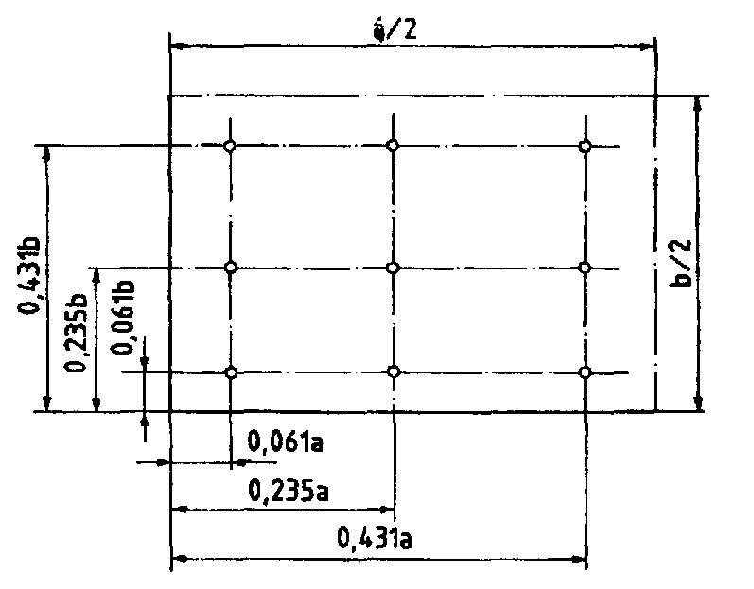

- merimo
- seštejemo
- delimo s števili

• za krožne preseke :

- površino kroga se razdeli na nekaj , po površini enakih krožnih obročev in se miri hitrost na
težiščni črti ( postopek z težiščno črto ). Povprečna hitrost je aritmetična povprečna vrednost. Za npr. 5 površinskih delov zidov cevi merilnih točk so podani v spodnji tabeli.
- druga metoda je log-linearni postopek, katerega se uporablja pri večjem vplivu mejnih plasti na
povprečni presek. Pri merjenju v krožnem preseku, na najmanj dva medsebojna vzporedna
prereza, potrebno je 3 do 5 merjenj na enem radiju po krožnem segmentu.
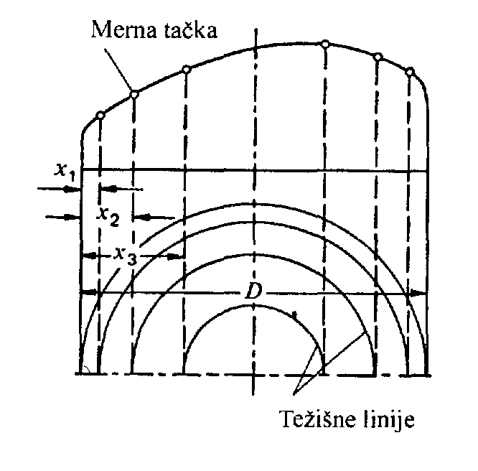
V sredini kanala je največja hitrost

- laminarni tok ( tokovnice so vzporedne ) Re < 2320

• merilni instrumenti :

- ( U – cev )

Trapezna porazdelitev
anemometer

- turbulentni tok » digitalne vetrnice »
do 10 m/s - večje
od 10,15 m/s do 50 m/s - manjše

  - MERJENJE HITROSTI

• naprava za merjenje po zastojnem tlaku

- te naprave merijo zastojni tlak v toku. Zastojni tlak ali dinamični tlak je tisti tlak, katerega
se dobi pri popolnem spreminjanju energije hitrosti v tlak ( v toku zraka ) :
_____________
zastojni tlak pd = ½ • ρ • w² ( N/m ) w = √ 2 • pd / ρ ( m/s )

pri čemer pomeni :

w – hitrost ( m/s )
ρ - gostota ( kg/m³ )

- najenostavnejša zastojna naprava je Pitatova cev , to je spredaj odprta kljukasta cev.

Najpogosteje se uporablja zastojna cev po Prantlu , katera meri tudi statični tlak pretoka
( na površini cevi ).
Zastojna cev ima zaradi tega dve merjeni odprtini : ena se nahaja na sprednjem delu zastojne cevi,
ki je usmerjen proti pretoku in služi za merjenje skupnega tlaka :

pu = ps + pd ( totalni tlak = statični tlak + dinamični tlak )

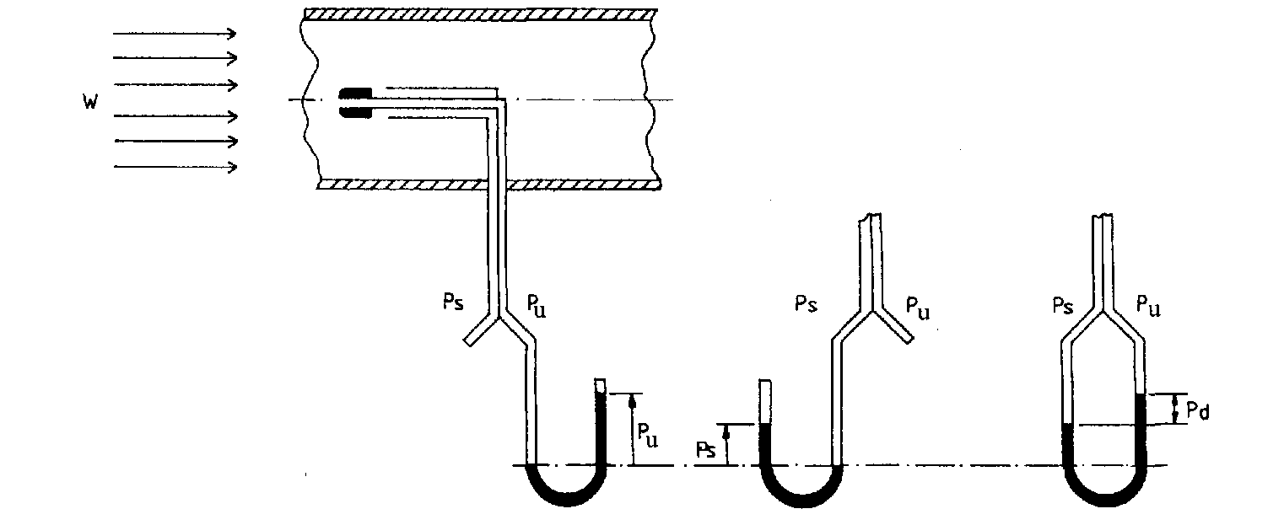

Opredelitev hitrosti z merjenjem tlaka s pomočjo Plantlove zastojne cevi

Druga odprtina v obliki prereza, je postavljena vertikalno proti toku in meri samo statični tlak
ps ( statični tlak je majhen pri velikih hitrostih ).
Dinamični ali zastojni tlak je razlika med obema tlakoma :

pd = pu - ps

Njegovo vrednost dobimo s povezavo obeh koncev zastojne cevi z obema krakoma
manometra po zgornji sliki na prejšnji strani.

Za zrak pri atmosferskem tlaku velja približno :
_________ ___________ ___
w = √ 2 • pd / ρ = √ 2 • pd / 1.20 = 1.3 • √ pd ( m/s )

Za določitev volumskega pretoka pri večjih kanalih, je potrebno na nekaj mestih izmeriti hitrost in poiskati povprečno vrednost, ali pa uporabiti zastojno sondo za direktno odčitavanje povprečne vrednosti.

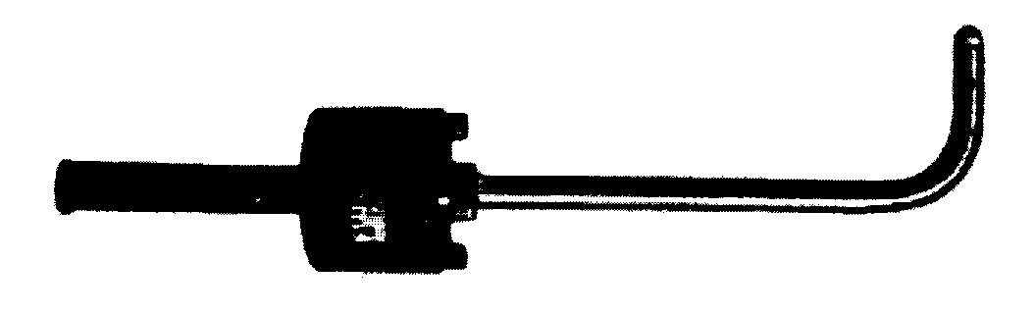

Sonda za pretok ( Lambrechtova sonda )

Zastojne naprave vključujejo tudi sonde za pretok za direktno odčitavanje vrednosti hitrosti, se pravi, preko zastojnega tlaka direktno pokažejo kakšna je hitrost .

Digitalni manometer z računalnikom pokaže rezultate direktno v m/s .



ročni digitalni mikromanometer z baterijskim napajanjem

Pilot – Prandtlova cev : manometer, prirejen za merjenje tlaka v tekočinah ali plinih

Pilot – Prandtlova cev

zaslonka

h
Položiš en krak, povečaš natančnost

- hitrost

- pretok

U - cev

